ACTA DE LA DÉCIMA NOVENA SESIÓN ORDINARIA DEL HONORABLE AYUNTAMIENTO CONSTITUCIONAL DEL MUNICIPIO DE GÓMEZ FARÍAS, JALISCO.
ADMINISTRACIÓN 2021-2024.
Siendo las 08:17 ocho horas con diecisiete minutos del día 31 de diciembre del año 2022 dos mil veintidós y previamente convocados en aras de Autonomía Municipal estipulada en el Artículo 115 de la Constitución Política de los Estados Unidos Mexicanos, se encuentran reunidos en Sala de Cabildo, los integrantes del Honorable Ayuntamiento Constitucional de Gómez Farías, Jalisco, con el objeto de celebrar la Décima Novena Sesión Ordinaria de Ayuntamiento, de acuerdo a lo dispuesto por el artículo 29 veintinueve de la Ley del Gobierno y la Administración Pública Municipal de nuestra entidad, la cual preside el Presidente Municipal Constitucional Lic. Néstor Emmanuel de la Cruz Macías, quien solicita a la Secretario de este Ayuntamiento, dé cuenta de los miembros del Cuerpo Edilicio que se encuentran presentes en el salón de sesiones ubicado en la planta alta de esta presidencia municipal. Encontrándose presente los siguientes: Presidente Municipal Constitucional Lic. Néstor Emmanuel de la Cruz Macías, y los C.C. regidores, Judith Pérez de León de la Cruz, Jecsen Sánchez Rodríguez, Mayra Yaneth Rafael Eusebio, José Jaime de la Cruz Cano, Moisés Reyes Victoriano, Ariana Barajas Gálvez, Andrés Gaspar Reyes, María de Jesús Sánchez Chávez, así como la Abogada Alma Aurora Peña Gaspar, Síndico y Secretario general de este H. Ayuntamiento.- - - - - - - - - - - - - - - - - - - - - - - - - - - - - - - - - - - - - - - - - - - - - - - - - - - - - - - - - - - - - - - - - - - - - - - - - - - - - - - - - - - - - - - - - - - - - - - - - - - - - - -
PRIMER PUNTO. – Síndico y Secretario General. A continuación, procederé a nombrar lista de asistencia a los ediles que conforman el H. Ayuntamiento Constitucional de Gómez Farías, Jalisco. Encontrándose presentes: - - - - - - - - - - - - - - - - - - - - - - - - - - - - - - - - - - - - - - - - - - - - - - - - - - - - - - - - - - - - - - - - - - - - - - - - - - - - - - - - - - - - - - - - -
NÉSTOR EMMANUEL DE LA CRUZ MACÍAS, Presidente……… Presente.
ALMA AURORA PEÑA GASPAR, Síndico y Secretario General. Presente.
JUDITH PÉREZ DE LEÓN DE LA CRUZ, Regidora……………….. Presente.
JECSEN SÁNCHEZ RODRÍGUEZ, Regidor……………………..… Presente. MAYRA YANETH RAFAEL EUSEBIO, Regidora…........................ Presente.
JOSÉ JAIME DE LA CRUZ CANO, Regidor ………………….……. Presente.
MOISÉS REYES VICTORIANO, Regidor……………………………. Presente.
ARIANA BARAJAS GÁLVEZ, Regidora……………..............…….. Presente.
ANDRÉS GASPAR REYES, Regidor …………………………..…… Presente.
MAYRA ELENA MEJÍA DELGADILLO, Regidora……….…….. Inasistencia. MARÍA DE JESÚS SÁNCHEZ CHÁVEZ, Regidora……………….... Presente.

Síndico y Secretario General. Presidente, le informo la asistencia de diez de los ediles, por lo que existe quórum legal para sesionar. - - - - - - - - - - - - - - - - - - - - - - - - - - - - - - - - - - - - - - - - - - - - - - - - - - - - - - - - -
Presidente Municipal. Proceda por favor con el desahogo de la misma. -
- - - - - - - - - - - - - - - - - - - - - - - - - - - - - - - - - - - - - - - - - - - - - - -
Constituido, por lo tanto, el H. cuerpo edilicio del Ayuntamiento, se declara abierta esta Décima Novena Sesión Ordinaria, correspondiente al día 31 de diciembre del año 2022 dos mil veintidós, y validos los acuerdos que en ella se tomen. - - - - - - - - - - - - - - - - - - - - - - - - - - - - - - - - -
- - - - - - - - - - - - - - - - - - - - - - - - - - - - - - - - - - - - - - - - - - - - - - -
Síndico y Secretario General. A continuación, daré lectura a lo que es el:
SEGUNDO PUNTO. Lectura y en su caso aprobación del Orden del Día- - - - - - - - - - - - - - - - - - - - - - - - - - - - - - - - - - - - - - - - - - - - - - - - - - - - - - - - - - - - - - - - - - - - - - - - - - - - - - - - - - - - - - - - - - - - - - - - - - - - - - - - - - - - - - - - ORDEN DEL DIA.- - - - - - - - - - - - - - - - - - - - - - - - - - - - - - - - - - - - - - - - - - - - - - - - - - - - - - - - - - - - - - - - - -
- Lista de asistencia, verificación y declaración de quórum Legal para sesionar; - - - - - - - - - - - - - - - - - - - - - - - - - - - - - - - - - - - - - -
- - - - - - - - - - - - - - - - - - - - - - - - - - - - - - - - - - - - - - - - - - - -
- Lectura y en su caso aprobación del orden del día; - - - - - - - - -- - - - - - - - - - - - - - - - - - - - - - - - - - - - - - - - - - - - - - - - - - - - - -
- Lectura y en su caso aprobación del acta de la DÉCIMA OCTAVA SESIÓN ORDINARIA DE AYUNTAMIENTO; - - - - - - - - - - - - - - - - - - - - - - - - - - - - - - - - - - - - - - - - - - - - - - - - - - - - - - - - - -
- Análisis, discusión y en su caso aprobación del punto modificatorio respecto al organigrama, el cual se trató en el punto quinto de la Décimo Tercera Sesión Ordinaria de Ayuntamiento, misma que se llevó a cabo el pasado 28 de febrero del año 2022; - - - - - - - - - - - - - - - - - - - - - - - - - - - - - - - - - - - - - - - - - - - - - - - - - - - - - -
- Análisis, discusión y en su caso aceptación de la renuncia como Secretario General de este H. Ayuntamiento administración 2021-2024 de la Abogada Alma Aurora Peña Gaspar; - - - - - - - - - - - - - - - - - - - - - - - - - - - - - - - - - - - - - - - - - - - - - - - - - - - - - - - -
- Análisis, discusión y en su caso toma de protesta de la Mtra. Lucía Toscano Victorio como nuevo Secretario General de este H. Ayuntamiento, administración 2021-2024; - - - - - - - - - - - - - - - - - - - - - - - - - - - - - - - - - - - - - - - - - - - - - - - - - - - - - - - - - - - -
- Análisis, discusión y en su caso aprobación respecto de las modificaciones realizadas al presupuesto de egresos 2022; - - - - - - - - - - - - - - - - - - - - - - - - - - - - - - - - - - - - - - - - - - - - - - - - -
- Análisis, discusión y en su caso autorización del presupuesto de egresos para el ejercicio fiscal 2023; - - - - - - - - - - - - - - - - - - - - - - - - - - - - - - - - - - - - - - - - - - - - - - - - - - - - - - - - - - - - - - - - - -
- Asuntos Varios; - - - - - - - - - - - - - - - - - - - - - - - - - - - - - - - - - - - - - - - - - - - - - - - - - - - - - - - - - - - - - - - - - - - - - - - - - - - - -
- Clausura de la Sesión. - - - - - - - - - - - - - - - - - - - - - - - - - - - - - - - - - - - - - - - - - - - - - - - - - - - - - - - - - - - - - - - - - - - - - - - - -
Síndico y Secretario General. Quienes estén a favor de aprobar lo que es el orden del día, favor de manifestarlo levantando la mano...Aprobado por unanimidad. Quedando la votación de la siguiente manera: - - - - - - - - - - - - - - - - - - - - - - - - - - - - - - - - - - - - - - - - - - - - - - - - - - - - -
NÉSTOR EMMANUEL DE LA CRUZ MACÍAS, Presidente………… A favor.
ALMA AURORA PEÑA GASPAR, Síndico y Secretario General… A favor.
JUDITH PÉREZ DE LEÓN DE LA CRUZ, Regidora…………………. A favor.
JECSEN SÁNCHEZ RODRÍGUEZ, Regidor…………………………… A favor. MAYRA YANETH RAFAEL EUSEBIO, Regidora…........................... A favor.
JOSÉ JAIME DE LA CRUZ CANO, Regidor………………….……….. A favor.
MOISÉS REYES VICTORIANO, Regidor………………………………. A favor.
ARIANA BARAJAS GÁLVEZ, Regidora……………...............………. A favor.
ANDRÉS GASPAR REYES, Regidor …………………………..………. A favor.
MAYRA ELENA MEJÍA DELGADILLO, Regidora …………….. Inasistencia. MARÍA DE JESÚS SÁNCHEZ CHÁVEZ, Regidora………………….. A favor.
- - - - - - - - - - - - - - - - - - - - - - - - - - - - - - - - - - - - - - - - - - - - - - - -
TERCER PUNTO. Lectura y en su caso aprobación del acta de la DÉCIMA OCTAVA SESIÓN ORDINARIA DE AYUNTAMIENTO.
- - - - - - - - - - - - - - - - - - - - - - - - - - - - - - - - - - - - - - - - - - - - - - - -
Síndico y Secretario General. Para esto, solicito que se omita la lectura y si hay alguien que deseé hacer un comentario o hacer uso de la voz, favor de manifestarlo levantando la mano… De no ser así, quienes estén a favor de aprobar la DÉCIMO OCTAVA ACTA DE LA SESIÓN ORDINARIA, favor manifestarlo levantando la mano…Aprobado por unanimidad. Quedando la votación de la siguiente manera: - - - - - - - -
- - - - - - - - - - - - - - - - - - - - - - - - - - - - - - - - - - - - - - - - - - - - - - - -
NÉSTOR EMMANUEL DE LA CRUZ MACÍAS, Presidente………… A favor.
ALMA AURORA PEÑA GASPAR, Síndico y Secretario General… A favor.
JUDITH PÉREZ DE LEÓN DE LA CRUZ, Regidora…………………. A favor.
JECSEN SÁNCHEZ RODRÍGUEZ, Regidor…………………………… A favor. MAYRA YANETH RAFAEL EUSEBIO, Regidora…........................... A favor.
JOSÉ JAIME DE LA CRUZ CANO, Regidor………………….……….. A favor.
MOISÉS REYES VICTORIANO, Regidor………………………………. A favor.
ARIANA BARAJAS GÁLVEZ, Regidora……………...............………. A favor.
ANDRÉS GASPAR REYES, Regidor …………………………..………. A favor.
MAYRA ELENA MEJÍA DELGADILLO, Regidora ………….… Inasistencia. MARÍA DE JESÚS SÁNCHEZ CHÁVEZ, Regidora………………….. A favor.
- - - - - - - - - - - - - - - - - - - - - - - - - - - - - - - - - - - - - - - - - - - - - - - -
CUARTO PUNTO. Análisis, discusión y en su caso aprobación del punto modificatorio respecto al organigrama, el cual se trató en el punto quinto de la Décimo Tercera Sesión Ordinaria de Ayuntamiento, misma que se llevó a cabo el pasado
28 de febrero del año 2022. - - - - - - - - - - - - - - - - - - - - - - - - - - - -
- - - - - - - - - - - - - - - - - - - - - - - - - - - - - - - - - - - - - - - - - - - - - - - -
H. AYUNTAMIENTO CONSTITUCIONAL DE GÓMEZ FARÍAS, JALISCO. - - - - - -
- - - - - - - - - - - - - - - - - - - - - - - - - - - - - - - - - - - - - - - - - - - - - - - -
P R E S E N T E. - - - - - - - - - - - - - - - - - - - - - - - - - - - - - - - - - - - - - -
- - - - - - - - - - - - - - - - - - - - - - - - - - - - - - - - - - - - - - - - - - - - - - - -
El que suscribe ABG. ALMA AURORA PEÑA GASPAR, Síndico Municipal de este Honorable Ayuntamiento de Gómez Farías, Jalisco, en conformidad con el artículo 115 de la Constitución Política de los Estados Unidos Mexicanos, artículo 34, fracción III; 103, fracción IV del Reglamento del Gobierno y de la Administración Pública Municipal de Gómez Farías, Jalisco. Me permito someter a su consideración de este H. Ayuntamiento en Pleno; ANÁLISIS, DISCUSIÓN Y EN SU CASO APROBACIÓN DE PUNTO MODIFICATORIO RESPECTO AL ORGANIGRAMA. EL CUAL SE TRATÓ EN EL PUNTO QUINTO DE LA DÉCIMO TERCERA SESIÓN ORDINARIA DE AYUNTAMIENTO, MISMA QUE SE LLEVÓ A CABO EL PASADO 28 DE FEBRERO DEL AÑO 2022, en base a la siguiente: - - - - - - - - - - - - - - - - - - - - - - - - - - - - - - - - - - - - - - - - - - - - - - - - - - - - - - - - - - - - - - - - - - - - - - - -
- - - - - - - - - - -- - - - - - - - - EXPOSICIÓN DE MOTIVOS: - - - - - - - - - - - - - - - - - - - - - - - - - - - - - - - - - - - - - - - - - - - - - - - - - - - - - - - - - - - - - - - - - - - - - - - - - - - - - - - - - - - - - - -
I. De conformidad con el Reglamento del Gobierno y de la Administración Pública Municipal de Gómez Farías, Jalisco, en el artículo 34, fracción III, hace mención de que el Ayuntamiento tiene que aprobar y aplicar las disposiciones administrativas de observancia general que organice la administración pública municipal; regulen las materias, procedimientos, funciones y servicios públicos de su competencia. De igual forma, en su artículo 103, fracción IV especifica que la Comisión de Gobernación le corresponde estudiar la estructura orgánica de la administración pública municipal, para efecto de proponer medios de mayor eficiencia y simplificación administrativa ante la población, en miras a obtener la mejor atención en la prestación de los servicios públicos; - - - - - - - - - - - - - - - - - - - - - - - - - - - - - - - - - - - - - - -
- - - - - - - - - - - - - - - - - - - - - - - - - - - - - - - - - - - - - - - - - - - - - - - - - - - - - - - - - - - - - - - -
II. Con el fin de mejorar la estructura administrativa que actualmente se tiene, misma que fue aprobada el pasado 28 de febrero del presente año, es que se busca eficientar el manejo y atención de nuestros servicios, por lo que se somete a su consideración la aprobación de punto modificatorio para el nuevo organigrama. - - - - - - - - - - - - - - - - - - - - - - - - - - - - - - - - - - -
- - - - - - - - - - - - - - - - - - - - - - - - - - - - - - - - - - - - - - - - - - - - - - - - - - - - - - - - - - - - - - - -
Por lo tanto, se somete a su consideración los siguientes: - - - - - - - - - - - - - - - - - - - - - - - - - - - - - - - - - - - - - - - - - - - - - - - - - - - - - - - - - - - - - - - - - - - - - - - - - - - - - - - - - - - - - - - - - - - - - - - - - - - - - - - - - - - - - - - - - PUNTOS DE ACUERDO: - - - - - - - - - - - - - - - - - - - - - - - - - - - - - - - - - - - - - - - - - - - - - - - - - - - - - - - - - - - - - - - - - - - - - - - - - - - - - - - - - - - -
PRIMERO. - Se apruebe y autorice Punto Modificatorio con respecto al nuevo Organigrama 2023; - - - - - - - - - - - - - - - - - - - - - - - - - - - - - - - - - - - - - - - - - - - - - - - - - - - - - - - - - - - -
- - - - - - - - - - - - - - - - - - - - - - - - - - - - - - - - - - - - - - - - - - - - - - - - - - - - - - - - - - - - - - - -
SEGUNDO. - Se notifique e instruya al director de Comunicación y Secretario General para la publicación en la Gaceta Municipal, así como para los efectos legales a los que haya lugar.
- - - - - - - - - - - - - - - - - - - - - - - - - - - - - - - - - - - - - - - - - - - - - - - - - - - - - - - - - - - - - - - -
A T E N T A M E N T E. “2022, AÑO DE LA LIBERTAD DE EXPRESION”.“2022, AÑO DE LA ATENCION INTEGRAL A NIÑAS, NIÑOS Y ADOLESCENTES CON CANCER EN JALISCO”. SAN SEBASTIAN DEL SUR, MUNICIPIO DE GÓMEZ FARÍAS, JALISCO. DICIEMBRE 31 DEL AÑO 2022. FIRMA. ABG. ALMA AURORA PEÑA GASPAR, SINDICO MUNICIPAL. - - - - - - - - - - - - - - - - - - - - - - - - - - - - - - - - - - - - - - - - - - - - - - - - - - - - - -
- - - - - - - - - - - - - - - - - - - - - - - - - - - - - - - - - - - - - - - - - - - - - - - - - - - - - - - - - - - - - - - -
- - - - - - - - - - - - - - - - - - - - - - - - - - - - - - - - - - - - - - - - - - - - - - - - - - - - - - - - - - - - - - - -
Compañeros les hice llegar lo que es la propuesta del nuevo organigrama, anteriormente ya se había aprobado uno. Ya en este año hicimos remodificaciones; la idea es implementar mejoras para… como se mencionaba, darle un mejor servicio a la ciudadanía y eficientar lo que tenemos. No sé si hay alguien que deseé hacer uso de la voz. - - - - - - - -
- - - - - - - - - - - - - - - - - - - - - - - - - - - - - - - - - - - - - - - - - - - - - - - - - - - - - - - - - - - - - - - -
Pide el uso de la voz la Regidora Judith Pérez de León de la Cruz, quien comenta lo siguiente: solo que, quiero decir que falta agregar el departamento de educación. La dirección de educación, para… por lo mismo, para mejorar los servicios, que si ha estado muy…pues no complementario este departamento; para que quede ya completo. Tenga su dirección, su persona que. - - - - - - - - - - - - - - - - - - - - - - - - - - - - - - - - - - - - -
- - - - - - - - - - - - - - - - - - - - - - - - - - - - - - - - - - - - - - - - - - - - - - - - - - - - - - - - - - - - - - - -
Presidente, Néstor Emmanuel de la Cruz Macías. Más bien allí la coordinación, es Desarrollo Integral, Social y Cultural. - - - - - - - - - - - - - - - -
- - - - - - - - - - - - - - - - - - - - - - - - - - - - - - - - - - - - - - - - - - - - - - - - - - - - - - - - - - - - - - - -
Regidora, Judith Pérez de León de la Cruz. Pero no especifica. - - - - - - - -
- - - - - - - - - - - - - - - - - - - - - - - - - - - - - - - - - - - - - - - - - - - - - - - - - - - - - - - - - - - - - - - -
Presidente, Néstor Emmanuel de la Cruz Macías. Allí falto nada más el nombre de la coordinación. Recordar que los coordinadores cumplen funciones de coordinar los trabajos de los equipos, pero además tienen a su cargo departamentos. Entonces en ese sentido el coordinador de Desarrollo Integral tiene también a su cargo educación. Allí nada más falta agregar educación. - - - - - - - - - - - - - - - - - - - - - - - - - - - - - - - - - - - - - - - - - -
- - - - - - - - - - - - - - - - - - - - - - - - - - - - - - - - - - - - - - - - - - - - - - - - - - - - - - - - - - - - - - - -
Regidora, Judith Pérez de León de la Cruz. Falta agregarlo para que, quede especificado. - - - - - - - - - - - - - - - - - - - - - - - - - - - - - - - - - - - - - - - - - - - - - -
- - - - - - - - - - - - - - - - - - - - - - - - - - - - - - - - - - - - - - - - - - - - - - - - - - - - - - - - - - - - - - - -
Pide el uso de la voz la regidora Ariana Barajas Gálvez, quien comenta: bueno, agregar a la misma observación que acaban de realizar, creo que la coordinación si bien no habla, lleva el nombre general, pero aparte se tiene que desglosar cada uno de los departamentos, lo mismo yo también observo, en la Coordinación de Obras Públicas, en donde esta Coordinación de Obras Públicas y Desarrollo Sustentable, por lo que a continuación se tiene que agregar: Obras Públicas, Desarrollo Urbano y Ecología del Medio Ambiente y Desarrollo Sustentable, porque si no, entonces, porque tienes Ecología del Medio Ambiente y Desarrollo Sustentable, sí, las coordinaciones es el nombre general que si bien es coordinar las áreas, pero si, en el organigrama debe estar especifico los departamentos que se coordinan; por otro lado. - - - - - - - - - - - - - - - - - - - - - -
- - - - - - - - - - - - - - - - - - - - - - - - - - - - - - - - - - - - - - - - - - - - - - - - - - - - - - - - - - - - - - - -
Presidente, Néstor Emmanuel de la Cruz Macías. Bueno, se ponen esos dos, porque nada más tienen dos a su cargo, también no pondríamos todas, este. - - - - - - - - - - - - - - - - - - - - - - - - - - - - - - - - - - - - - - - - - - - - - - - - - - - - -
- - - - - - - - - - - - - - - - - - - - - - - - - - - - - - - - - - - - - - - - - - - - - - - - - - - - - - - - - - - - - - - -
Regidora, Ariana Barajas Gálvez. O sea, el de Obras Públicas, Desarrollo Urbano y, la Coordinación se llama Obras Públicas y Desarrollo Sustentable, pero allí en lo que se desglosa va: departamento de Obras Públicas, Desarrollo Urbano y Ecología del Medio Ambiente y Desarrollo Sustentable, lo mismo para la Coordinación de Desarrollo Integral, Social y Cultural, se desglosa: Educación, Cultura, Servicios Médicos, Juventud y Deportes, Igualdad Sustantiva, de lo contrario no van hacer tomadas en cuenta, entonces no puedes tener: director o coordinador, y también mirar otra cosa: que en agua potable únicamente están considerando la parte de agua potable que es ejecutable, pero por ejemplo en el director de ingresos esta reglamentos, esta: Padrón y Licencias, Mercados y Tianguis, pero no está el ingreso de agua potable, que debe estar considerado también, porque es, donde también hay ingresos. Si, entonces yo si pediría que aclare esa…nada más eso, agregar los departamentos y que se agregue al director de ingresos al tema de agua potable, que no nada más sea el ejecutor, porque esta agregado agua potable en los servicios públicos que de ahí depende. - - - - - - - - - - - - - - - -
- - - - - - - - - - - - - - - - - - - - - - - - - - - - - - - - - - - - - - - - - - - - - - - - - - - - - - - - - - - - - - - -
Presidente, Néstor Emmanuel de la Cruz Macías. Sí, en la parte operativa en Servicios Públicos. - - - - - - - - - - - - - - - - - - - - - - - - - - - - - - - - - - -
- - - - - - - - - - - - - - - - - - - - - - - - - - - - - - - - - - - - - - - - - - - - - - - - - - - - - - - - - - - - - - - -
Regidora, Ariana Barajas Gálvez. Sí, pero falta lo de ingresos. Agua potable tiene ingresos también. - - - - - - - - - - - - - - - - - - - - - - - - - - - - - - - - - - - -
- - - - - - - - - - - - - - - - - - - - - - - - - - - - - - - - - - - - - - - - - - - - - - - - - - - - - - - - - - - - - - - -
Presidente, Néstor Emmanuel de la Cruz Macías. Bueno, en ese sentido yo sugeriría que lo dejáramos así, parte de la definiría es… en el agua potable es… que quede…ya todo en caja, o sea, ya no hay necesidad de… como en otros ayuntamientos, todo se maneja desde caja, la parte de cobranza y la parte que corresponde a agua potable del ingreso, la parte operativa sigue quedando en la parte de. - - - - - - - - - - - - - - - - - - - - - -
- - - - - - - - - - - - - - - - - - - - - - - - - - - - - - - - - - - - - - - - - - - - - - - - - - - - - - - - - - - - - - - -
Regidora, Ariana Barajas Gálvez. Pues como usted lo acaba de decir presidente, por lo mismo que va a quedar en caja, independientemente de que no pongas una caja para el agua potable, como depende del director de ingresos y allí se va a cobrar, tiene que estar especificado que es agua potable se ingresa. A final de cuentas allí se cobra lo de reglamentos, padrón y licencias; ellos no tienen una caja especial, a eso me refiero y el tema del operativo, ese queda igual, nada más para que se especifique que los ingresos… de hecho aquí debería estar hasta el tesorero para ver que más encaja en esto, pero si debe de estar dentro de los ingresos, de lo contrario no vas a poder cobrar ni siquiera el agua potable en caja. - - - - - - - - - - - - - - - - - - - - - - - - - - - - - - - - - - - - - - - - - - - - - - - - - -
- - - - - - - - - - - - - - - - - - - - - - - - - - - - - - - - - - - - - - - - - - - - - - - - - - - - - - - - - - - - - - - -
Presidente, Néstor Emmanuel de la Cruz Macías. No hay ningún inconveniente, agua potable se hizo para tener mayor claridad. - - - - - - -
- - - - - - - - - - - - - - - - - - - - - - - - - - - - - - - - - - - - - - - - - - - - - - - - - - - - - - - - - - - - - - - -
Regidora, Ariana Barajas Gálvez. Por los ingresos que vas a cobrar, si no como vas a cobrar. - - - - - - - - - - - - - - - - - - - - - - - - - - - - - - - - - - - - - - - - - - - -
- - - - - - - - - - - - - - - - - - - - - - - - - - - - - - - - - - - - - - - - - - - - - - - - - - - - - - - - - - - - - - - -
Presidente, Néstor Emmanuel de la Cruz Macías. Eso lo cobra tesorería.
- - - - - - - - - - - - - - - - - - - - - - - - - - - - - - - - - - - - - - - - - - - - - - - - - - - - - - - - - - - - - - - -
Regidora, Ariana Barajas Gálvez. Por eso, si, se supone, por eso tienes un organigrama. Se supone que el Ayuntamiento debe de tener una organización, se supone y claro, para que pueda funcionar. - - - - - - - - - - - - - - - - - - - - - - - - - - - - - - - - - - - - - - - - - - - - - - - - - - - - - - - - - - - - - - - - - - - - - - - - - -
Presidente, Néstor Emmanuel de la Cruz Macías. De hecho, no existen manuales de puestos al momento y ese es el rumbo a donde vamos, que cada área tenga un manual, una descripción de puestos y cada una de sus facultades y después trasladamos al. - - - - - - - - - - - - - - - - - - - - - - - - - - -
- - - - - - - - - - - - - - - - - - - - - - - - - - - - - - - - - - - - - - - - - - - - - - - - - - - - - - - - - - - - - - - -
Regidora, Ariana Barajas Gálvez. Por lo mismo presidente, tienes que ponerlo en el organigrama, porque entonces en que te basas para que se haga… se ejecute. - - - - - - - - - - - - - - - - - - - - - - - - - - - - - - - - - - - - - - - - - - - - -
- - - - - - - - - - - - - - - - - - - - - - - - - - - - - - - - - - - - - - - - - - - - - - - - - - - - - - - - - - - - - - - -
Presidente, Néstor Emmanuel de la Cruz Macías. No, no hay ningún inconveniente. - - - - - - - - - - - - - - - - - - - - - - - - - - - - - - - - - - - - - - - - - - - - - - - - - - -
- - - - - - - - - - - - - - - - - - - - - - - - - - - - - - - - - - - - - - - - - - - - - - - - - - - - - - - - - - - - - - - -
Regidora, Ariana Barajas Gálvez. No, no hay ningún problema, al contrario, es para beneficio de ustedes mismos. Y en el otro pues allí también, entonces van a quedar Coordinadores. - - - - - - - - - - - - - - - - - - - - -
- - - - - - - - - - - - - - - - - - - - - - - - - - - - - - - - - - - - - - - - - - - - - - - - - - - - - - - - - - - - - - - -
Presidente, Néstor Emmanuel de la Cruz Macías. Se va a simplificar. - - -
- - - - - - - - - - - - - - - - - - - - - - - - - - - - - - - - - - - - - - - - - - - - - - - - - - - - - - - - - - - - - - - -
Regidora, Ariana Barajas Gálvez. Más allá de simplificar, es, repito los puestos, los ejecutores, los operativos pues. Y en todos lados en donde se hacen las coordinaciones se describe todas las que va a coordinar todos los departamentos independientemente cuantas personas van a estar a cargo de cuantos departamentos, entonces la persona, por ejemplo: estar a cargo del departamento de deportes, juventud e igualdad sustantiva, pero si tienes que desglosar en un organigrama cada uno de los departamentos, aunque tu ya en la nómina y en el manual operativo allí especifiques que una persona se hará cargo de los tres, una cosa es el manual operativo y otra cosa es que se tiene que basar en el organigrama, entonces ya si quieres especificar la simplificación de puestos, en el manual operativo. No sé si me explico. - - - - - - - - - - - - - - - -
- - - - - - - - - - - - - - - - - - - - - - - - - - - - - - - - - - - - - - - - - - - - - - - - - - - - - - - - - - - - - - - -
Síndico y Secretario General. Regidora Mayra Elena Mejía Delgadillo, ¿usted quiere hacer uso de la voz?. - - - - - - - - - - - - - - - - - - - - - - - - - - - - - - - -
- - - - - - - - - - - - - - - - - - - - - - - - - - - - - - - - - - - - - - - - - - - - - - - - - - - - - - - - - - - - - - - -
Regidora, Mayra Elena Mejía Delgadillo. No. nada más para que se me tome en cuenta para la votación de las sesiones, se me tome en cuenta por favor. - - - - - - - - - - - - - - - - - - - - - - - - - - - - - - - - - - - - - - - - - - - - - - - - - - - - - - -
- - - - - - - - - - - - - - - - - - - - - - - - - - - - - - - - - - - - - - - - - - - - - - - - - - - - - - - - - - - - - - - -
Síndico y Secretario General. ¿Alguien más desea hacer uso de la voz?.
- - - - - - - - - - - - - - - - - - - - - - - - - - - - - - - - - - - - - - - - - - - - - - - - - - - - - - - - - - - - - - - -
Regidora, Judith Pérez de León de la Cruz. Haber, yo tengo una duda, en donde educación y cultura, también yo tengo que va actividades cívicas, ¿ya englobaría a los dos?, porque. - - - - - - - - - - - - - - - - - - - - - - - - -
- - - - - - - - - - - - - - - - - - - - - - - - - - - - - - - - - - - - - - - - - - - - - - - - - - - - - - - - - - - - - - - -
Presidente, Néstor Emmanuel de la Cruz Macías. No existe dirección de actividades cívicas o lo hace cultura o lo hace educación cívica. - - - - - - -
- - - - - - - - - - - - - - - - - - - - - - - - - - - - - - - - - - - - - - - - - - - - - - - - - - - - - - - - - - - - - - - -
Regidora, Judith Pérez de León de la Cruz. Por eso digo: esta englobado, para que ya se desglose como dice la doctora, para que ya quede especificado con el personal y las actividades que van fungir. - - - - - - - - -
- - - - - - - - - - - - - - - - - - - - - - - - - - - - - - - - - - - - - - - - - - - - - - - - - - - - - - - - - - - - - - - -
Presidente, Néstor Emmanuel de la Cruz Macías. Entonces sería agregar en educación en la Coordinación de. - - - - - - - - - - - - - - - - - - - - - - - - - - - - - - -
- - - - - - - - - - - - - - - - - - - - - - - - - - - - - - - - - - - - - - - - - - - - - - - - - - - - - - - - - - - - - - - -
Regidora, Ariana Barajas Gálvez. Educación, cultura, porque no está tampoco cultura; servicios médicos, juventud, asistencia social, deportes e igualdad sustantiva, aunque después una persona lleve todo, ya eso lo especifica en el manual operativo. - - - - - - - - - - - - - - - - - - - - - - - - - - - - - - - - - -
- - - - - - - - - - - - - - - - - - - - - - - - - - - - - - - - - - - - - - - - - - - - - - - - - - - - - - - - - - - - - - - -
Síndico y Secretario General. Entonces sería la integración de educación y cultura, en la Coordinación de Desarrollo Integral, Social y Cultural, se integra educación y cultura; en la Coordinación de Obras Públicas y Desarrollo Sustentable se integra Obras Públicas; en la Hacienda municipal se integraría: reglamentos, padrón y licencias, tianguis y agua potable; entonces, quienes estén a favor de aprobar lo que es este punto modificatorio, favor de manifestarlo levantando la mano…Aprobado por unanimidad. Quedando la votación de la siguiente manera: - - - - - - - - - - - - - - - - - - - - - - - - - - - - - - - - - - - - - - - - - - - - - - - - - - - - - - - - - - - - - -
NÉSTOR EMMANUEL DE LA CRUZ MACÍAS, Presidente………… A favor.
ALMA AURORA PEÑA GASPAR, Síndico y Secretario General… A favor.
JUDITH PÉREZ DE LEÓN DE LA CRUZ, Regidora…………………. A favor.
JECSEN SÁNCHEZ RODRÍGUEZ, Regidor…………………………… A favor. MAYRA YANETH RAFAEL EUSEBIO, Regidora…........................... A favor.
JOSÉ JAIME DE LA CRUZ CANO, Regidor………………….……….. A favor.
MOISÉS REYES VICTORIANO, Regidor………………………………. A favor.
ARIANA BARAJAS GÁLVEZ, Regidora……………...............………. A favor.
ANDRÉS GASPAR REYES, Regidor …………………………..………. A favor.
MAYRA ELENA MEJÍA DELGADILLO, Regidora ………………...… A favor. MARÍA DE JESÚS SÁNCHEZ CHÁVEZ, Regidora………………….. A favor.
- - - - - - - - - - - - - - - - - - - - - - - - - - - - - - - - - - - - - - - - - - - - - - - - Por lo anterior es que es procedente el siguiente punto de acuerdo: - - - - - - - - - - - - - - - - - - - - - - - - - - - - - - - - - - - - - - - - - - - - - - - - - - - - - - - - - - - - - - - - - - - ACUERDO 001/12/2022 - - - - - - - - - - - - - - - - - - - - - - - - - - - - - - - - - - - - - - - - - - - - - - - - - - - - - - - - - - - - - -
PRIMERO. - Se apruebe y autorice Punto Modificatorio con respecto al nuevo Organigrama 2023; - - - - - - - - - - - - - - - - - - - - - - - - - - - - - - - - - - - - - - - - - - - - - - - - - - - - - - - - - - - - - - - - - - - - - - - - - - - - - - SEGUNDO. – Se integre departamento de educación y cultura en la Coordinación de Desarrollo Integral, Social y Cultural; en la Coordinación de Obras Públicas y Desarrollo Sustentable se integra Obras Públicas; en la Hacienda municipal se integraría: reglamentos, padrón y licencias, tianguis y agua potable. - - - - - - - - - - - - - - - - - - - - - - - - - - - - - - - - - - - - - - - - - - - - - - - - - - - - - - - - - - - - - - - - - - - - - - - - - - - - - - - -
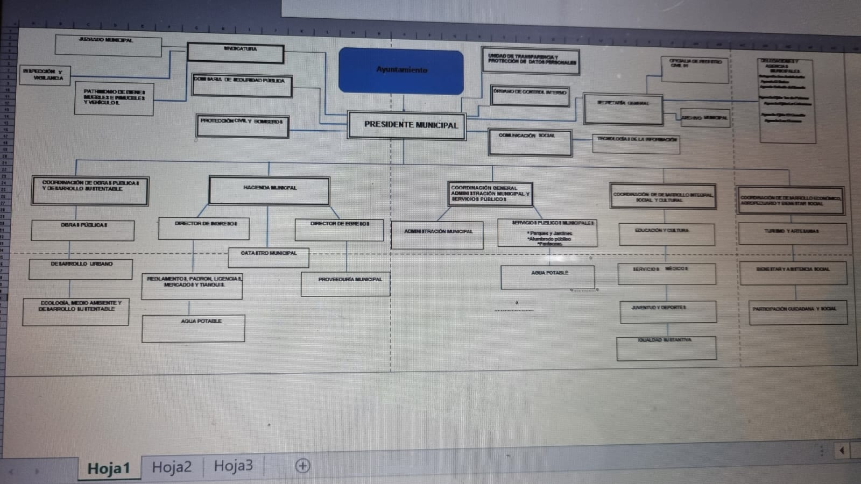

TERCERO.- Se notifique e instruya al director de Comunicación y Secretario General para la publicación en la Gaceta Municipal, así como para los efectos legales a los que haya lugar. - - - - - - - - - - - - - - - - - - - - - - -
- - - - - - - - - - - - - - - - - - - - - - - - - - - - - - - - - - - - - - - - - - - - - - - - - - - - - - - - - - - - - - - -
- - - - - - - - - - - - - - - - - - - - - - - - - - - - - - - - - - - - - - - - - - - - - - - - - - - - - - - - - - - - - - - -
QUINTO PUNTO. - Análisis, discusión y en su caso aceptación de la renuncia como Secretario General de este H. Ayuntamiento administración 2021-2024 de la Abogada Alma Aurora Peña Gaspar.
- - - - - - - - - - - - - - - - - - - - - - - - - - - - - - - - - - - - - - - - - - - - - - - - - - - - - - - - - - - - - - - -
Compañeros como les hice llegar en digital, les presento aquí una carta de renuncia voluntaria, únicamente pues hacer el protocolo como es debido, ya que ustedes me dieron la facultad y oportunidad de fungir como secretario y ahora presentarles a ustedes la renuncia, igual se la entrego aquí al presidente; si hay alguien que deseé hacer uso de la voz, favor de manifestarlo levantando la mano. - - - - - - - - - - - - - - - - - - - - - - - - - -
- - - - - - - - - - - - - - - - - - - - - - - - - - - - - - - - - - - - - - - - - - - - - - - - - - - - - - - - - - - - - - - -
Pide el uso de la voz la regidora Ariana Barajas Gálvez, quien comenta: No nada más Alma, de que independientemente de que sigues con nosotros para agradecerte dentro de todo el trabajo que se realizó como secretario a bien o mal es difícil y entiendo la carga laboral que se tiene, y por lo tanto, pues ahora ya vas a tener otras funciones, no te deslindes total de la Secretaría y pues a menos echar la mano a quien vaya a quedar y gracias. - - - - - - - - - - - - - - - - - - - - - - - - - - - - - - - - - - - - - - - - - - - - - - - -
- - - - - - - - - - - - - - - - - - - - - - - - - - - - - - - - - - - - - - - - - - - - - - - - - - - - - - - - - - - - - - - -
Síndico y Secretario General. A ustedes por la oportunidad y la paciencia, por los errores de novato y otros de metida de pata, igual muchas gracias, y yo sé quién va a quedar a cargo va ser un buen trabajo. - - - - - - - - - - - -
- - - - - - - - - - - - - - - - - - - - - - - - - - - - - - - - - - - - - - - - - - - - - - - - - - - - - - - - - - - - - - - -
Presidente, Néstor Emmanuel de la Cruz Macías. Agradecerte Alma, creo que tienes la audacia y el dinamismo y creo con el paso del tiempo va uno mejorando cambiando las cosas. No tengo queja de tu persona, ni tampoco de tu desempeño profesional, creo que has demostrado el que se pueden hacer las cosas cuando se desea y las causas de tus desveladas tratando de corregir puntos, hacer un orden del día como se debe para llegar a un proceso de una sesión de cabildo y que lo has desempeñado correctamente. Vienen nuevos retos y sé que conforme de la carga de trabajo misma va dando la pauta cuando se pueden hacer las dos cosas y cuando ya no se pueden hacer las dos cosas. La carga de trabajo para esta administración, pues aumenta y la realidad es que, se que, de todos modos, como Síndico, pues sigues siendo parte de esta mesa y no solo eso, sino que tienes una gran responsabilidad todavía en tus manos y que estoy seguro que la vas a sacar adelante y agradecerte todo este tiempo de trabajar. - - - - - - - - - - - - - - - - - - - - - - - - - - - - - - - -
- - - - - - - - - - - - - - - - - - - - - - - - - - - - - - - - - - - - - - - - - - - - - - - - - - - - - - - - - - - - - - - -
Presidente municipal. Se somete a consideración. Quienes acepten la renuncia, favor de manifestarlo…por lo que todos levantaron la mano y es aprobado por unanimidad. Quedando la votación de la siguiente manera: - - - - - - - - - - - - - - - - - - - - - - - - - - - - - - - - - - - - - - - - - - - - - - - - - - - - - - - - - - - - - - - - - - - - - - - - - - - - - - - - - - - - - - - - - - - - - - - - - - -
NÉSTOR EMMANUEL DE LA CRUZ MACÍAS, Presidente………… A favor.
ALMA AURORA PEÑA GASPAR, Síndico y Secretario General… A favor.
JUDITH PÉREZ DE LEÓN DE LA CRUZ, Regidora…………………. A favor.
JECSEN SÁNCHEZ RODRÍGUEZ, Regidor…………………………… A favor. MAYRA YANETH RAFAEL EUSEBIO, Regidora…........................... A favor.
JOSÉ JAIME DE LA CRUZ CANO, Regidor………………….……….. A favor.
MOISÉS REYES VICTORIANO, Regidor………………………………. A favor.
ARIANA BARAJAS GÁLVEZ, Regidora……………...............………. A favor.
ANDRÉS GASPAR REYES, Regidor …………………………..………. A favor.
MAYRA ELENA MEJÍA DELGADILLO, Regidora ………………...… A favor. MARÍA DE JESÚS SÁNCHEZ CHÁVEZ, Regidora………………….. A favor.
- - - - - - - - - - - - - - - - - - - - - - - - - - - - - - - - - - - - - - - - - - - - - - - -
Por lo anterior es que es procedente el siguiente punto de acuerdo: - - - - - - - - - - - - - - - - - - - - - - - - - - - - - - - - - - - - - - - - - - - - - - - - - - - - - - - - - - - - - - - - - - - ACUERDO 002/12/2022 - - - - - - - - - - - - - - - - - - - - - - - - - - - - - - - - - - - - - - - - - - - - - - - - - - - - - - - - - - - - - -
PRIMERO. - Se aprueba la renuncia como Secretario General de este H. Ayuntamiento administración 2021-2024 de la Abogada Alma Aurora Peña Gaspar. - - - - - - - - - - - - - - - - - - - - - - - - - - - - - - - - - - - - - - -
- - - - - - - - - - - - - - - - - - - - - - - - - - - - - - - - - - - - - - - - - - - - - - - -
SEGUNDO.- Se notifique a la Abogada Alma Aurora Peña Gaspar, para los efectos legales a los que haya lugar. - - - - - - - - - - - - - - - - - - - - - -
- - - - - - - - - - - - - - - - - - - - - - - - - - - - - - - - - - - - - - - - - - - - - - - -
Presidente Municipal, por única ocasión al no haber en este momento secretario, pongo a su consideración el: - - - - - - - - - - - - - - - - - - - - - - - - - - - - -
- - - - - - - - - - - - - - - - - - - - - - - - - - - - - - - - - - - - - - - - - - - - - - - - - - - - - - - - - - - - - - - -
SEXTO PUNTO. – Análisis, discusión y en su caso toma de protesta de la Mtra. Lucía Toscano Victorio como nuevo Secretario General de este H. Ayuntamiento, administración 2021-2024. - - - - - - - - - - - - - -
- - - - - - - - - - - - - - - - - - - - - - - - - - - - - - - - - - - - - - - - - - - - - - - - - - - - - - - - - - - - - - - -
Para lo cual, pues, se encuentra aquí, con nosotros presente y pues de quien hablare brevemente de su desempeño como profesional dentro de esta administración, donde es una persona que conozco desde hace muchos años y muchos de ustedes seguramente la conocen. Tiene basta preparación para poder desempeñar el cargo de secretario general, tiene su formación profesional con licenciatura y maestría, con su trayectoria dentro del Tec de Monterrey, y la verdad, al contrario de que pueda formar parte de esta administración, eleva los objetivos que podamos lograr como administración pública y me gustaría más que nada, si es a bien de ustedes y existe alguna duda, pues, Lucía misma con sus palabras que se pudiera presentar y para hacer la votación correspondiente. ¿Le pedimos el uso de la voz al cabildo? Es aprobado por unanimidad, al levantar todos la mano. - - - - - - - - - - - - - - - - - - - - - - - - -
- - - - - - - - - - - - - - - - - - - - - - - - - - - - - - - - - - - - - - - - - - - - - - - - - - - - - - - - - - - - - - - -
NÉSTOR EMMANUEL DE LA CRUZ MACÍAS, Presidente………… A favor.
ALMA AURORA PEÑA GASPAR, Síndico Municipal ……………… A favor.
JUDITH PÉREZ DE LEÓN DE LA CRUZ, Regidora…………………. A favor.
JECSEN SÁNCHEZ RODRÍGUEZ, Regidor…………………………… A favor. MAYRA YANETH RAFAEL EUSEBIO, Regidora…........................... A favor.
JOSÉ JAIME DE LA CRUZ CANO, Regidor………………….……….. A favor.
MOISÉS REYES VICTORIANO, Regidor………………………………. A favor.
ARIANA BARAJAS GÁLVEZ, Regidora……………...............………. A favor.
ANDRÉS GASPAR REYES, Regidor …………………………..………. A favor.
MAYRA ELENA MEJÍA DELGADILLO, Regidora ………………...… A favor. MARÍA DE JESÚS SÁNCHEZ CHÁVEZ, Regidora………………….. A favor.
- - - - - - - - - - - - - - - - - - - - - - - - - - - - - - - - - - - - - - - - - - - - - - - -
Maestra, Lucia Toscano Victorio. Buenos días a todos, la mayoría me identifica. Mi nombre es Lucia Toscano Victorio, mi trayectoria de educación, mi carrera base, tecnológico de Colima, con la licenciatura de informática; mi primera maestría fue en sistemas computacionales en el centro de graduados de Toluca, estado de México, estuve trabajando y estudiando, más estudiando que trabajando, veranos iba y trabajaba en el estado de México. Siempre me ha gustado mucho la educación. Después de eso me regrese y ya no me fui a Colima, ya no me reintegre pedí, solicite permiso, me quede en la Autónoma de Guadalajara, estuve nueve años como profesor investigador, con un maestro gringo, del cual aprendí mucho, estuve atendiendo las áreas de ciencias computacionales y de informática de la Autónoma de Guadalajara. Con motivo de deseo de mi padre me integre al negocio de la familia en aserradero, estuve otros diez años allí como subgerente, atendiendo el negocio y después de eso me integre otra vez a actividades de la docencia. Allí en la Autónoma, inicie, ya no la termine por enfermedad de mi padre, una maestría en Estados Unidos, en Texas, referente a lo que es la educación integral a distancia, bueno no la termine precisamente por precisamente que me integre al aserradero, estuve que como les digo diez años a cargo de… ahora sí que después de eso me integre… al mismo tiempo como subgerente estuve estudiando, estudie la maestría administración para ejecutivos en el centro universitario del sur. Es la última maestría que tengo. Después de esto, bueno, tuve que ir a Guadalajara a apoyar a mi hija, ella estuvo estudiando y yo cuidándole a su baby, me regreso y me pongo a trabajar en el Tec de Ciudad Guzmán, encuentro al director que era amigo personal, me integro tres años y medio, y bueno, después de ello me integro a la administración pública, bueno, la mayoría sabe que estuve seis años: primero con Beto, que me hizo, ahora sí que, la petición de atender todo lo que era la cuestión de los bienes inmuebles, siempre me he dedicado a todo eso, acomodar todo lo que era la cuestión de acomodo legal y administrativo de los bienes inmuebles de Zapotlán el Grande. Me refrendan después como directora de patrimonio municipal, ya con todas las áreas a mi cargo, me refrenda, la administración de pepe, y bueno, estuve allí hasta que termino y después bueno, tuve la oportunidad de encontrarme con el presidente Néstor, y yo le solicité el trabajo. La verdad nunca me imaginé estar aquí, pero de verdad lo agradezco. Ha sido una oportunidad maravillosa, ha sido una oportunidad de volver a mi tierra a San Andrés, porque soy oriunda de allí y la verdad ha sido la oportunidad de: así como que, poner un granito de arena aquí en el Ayuntamiento. Estoy a la orden para todos, ya saben dónde está mi oficina, y bueno, pues gracias por esta oportunidad. Cualquier duda pregunten. Soy muy abierta, he, para hablar. Ya me conocen, soy muy directa, a lo mejor soy demasiado directa, pero igual quien tenga una duda sobre algo mío, pregunten y yo con mucho gusto respondo. - - - - - - - - - - - - - - - - - - - - - - - - - - - - - - - - - - - - - - -
- - - - - - - - - - - - - - - - - - - - - - - - - - - - - - - - - - - - - - - - - - - - - - - - - - - - - - - - - - - - - - - -
Presidente municipal. Para someter a consideración del pleno, la propuesta de la maestra Lucia Toscano Victorio, como secretario general de este honorable ayuntamiento, someto a su consideración. Que levante la mano quien esté a favor de la afirmativa…se aprueba por unanimidad. Quedando la votación de la siguiente manera: - - - - - - - - - - - - - - - - - - - - - - - - - - - - - - - - - - - - - - - - - - - - - - - - - - - - - - - - - - - - - -
NÉSTOR EMMANUEL DE LA CRUZ MACÍAS, Presidente………… A favor.
ALMA AURORA PEÑA GASPAR, Síndico Municipal…………….… A favor.
JUDITH PÉREZ DE LEÓN DE LA CRUZ, Regidora…………………. A favor.
JECSEN SÁNCHEZ RODRÍGUEZ, Regidor…………………………… A favor. MAYRA YANETH RAFAEL EUSEBIO, Regidora…........................... A favor.
JOSÉ JAIME DE LA CRUZ CANO, Regidor………………….……….. A favor.
MOISÉS REYES VICTORIANO, Regidor………………………………. A favor.
ARIANA BARAJAS GÁLVEZ, Regidora……………...............………. A favor.
ANDRÉS GASPAR REYES, Regidor …………………………..………. A favor.
MAYRA ELENA MEJÍA DELGADILLO, Regidora ………………...… A favor. MARÍA DE JESÚS SÁNCHEZ CHÁVEZ, Regidora………………….. A favor.
- - - - - - - - - - - - - - - - - - - - - - - - - - - - - - - - - - - - - - - - - - - - - - - - - - - - - - - - - - - - - - - -
Una vez lo anterior, procederé a tomar protesta. Por lo tanto, les pido ponerse de pie. Protesta usted desempeñar leal y patrióticamente el cargo de Secretario General de este Ayuntamiento, guardar y hacer guardar la Constitución Política de los Estados Unidos Mexicanos, la particular del Estado y las leyes que de ella emanen, velando en todo por el bien, prosperidad de la Nación, del Estado y del Municipio. - - - - - - - - -
- - - - - - - - - - - - - - - - - - - - - - - - - - - - - - - - - - - - - - - - - - - - - - - - - - - - - - - - - - - - - - - -
Maestra Lucia Toscano Victorio. Si, protesto. - - - - - - - - - - - - - - - - - - - - - - - -
- - - - - - - - - - - - - - - - - - - - - - - - - - - - - - - - - - - - - - - - - - - - - - - - - - - - - - - - - - - - - - - -
Presidente municipal. Si así lo hiciere que la nación se lo premie y, sino que se lo demande. Muchas felicidades y bienvenida. - - - - - - - - - - - - - - - -
- - - - - - - - - - - - - - - - - - - - - - - - - - - - - - - - - - - - - - - - - - - - - - - - - - - - - - - - - - - - - - - -
- - - - - - - - - - - - - - - - - - - - - - - - - - - - - - - - - - - - - - - - - - - - - - - -
Por lo anterior es que es procedente el siguiente punto de acuerdo: - - - - - - - - - - - - - - - - - - - - - - - - - - - - - - - - - - - - - - - - - - - - - - - - - - - - - - - - - - - - - - - - - - - ACUERDO 003/12/2022 - - - - - - - - - - - - - - - - - - - - - - - - - - - - - - - - - - - - - - - - - - - - - - - - - - - - - - - - - - - - - -
PRIMERO. - Se aprueba la propuesta de la maestra Lucía Toscano Victorio, como Secretario General de este Honorable Ayuntamiento. - - -
- - - - - - - - - - - - - - - - - - - - - - - - - - - - - - - - - - - - - - - - - - - - - - - - SEGUNDO.-, Se toma la protesta a la Mtra. Lucía Toscano Victorio como nuevo Secretario General de este H. Ayuntamiento, administración 2021-2024. - - - - - - - - - - - - - - - - - - - - - - - - - - - - - - - - - - - - - - - - - - - - - - - - - - - - - - - - - - - - - - - - - - - - - - - - - - - - - - - - - - - - - - - - - - -
TERCERO.- Se notifique al LC Francisco Alberto Navarrete Jiménez y al Lic. Andrés Álvarez Pizano, para los efectos legales a los que haya lugar. - - - - - - - - - - - - - - - - - - - - - - - - - - - - - - - - - - - - - - - - - - - - - - - - -
- - - - - - - - - - - - - - - - - - - - - - - - - - - - - - - - - - - - - - - - - - - - - - - -
Secretario General, Lucia Toscano Victorio. Continuando con el orden del día veremos el: - - - - - - - - - - - - - - - - - - - - - - - - - - - - - - - - - - - - - - - - - - - - - -
- - - - - - - - - - - - - - - - - - - - - - - - - - - - - - - - - - - - - - - - - - - - - - - - - - - - - - - - - - - - - - - -
SEPTIMO PUNTO. – Análisis, discusión y en su caso aprobación respecto de las modificaciones realizadas al presupuesto de egresos 2022. - - - - - - - - - - - - - - - - - - - - - - - - - - - - - - - - - - - - - - - - - - - - - - - - - -
- - - - - - - - - - - - - - - - - - - - - - - - - - - - - - - - - - - - - - - - - - - - - - - - - - - - - - - - - - - - - - - -
Síndico Municipal. Aquí compañeros ese punto me toca desarrollarlo a mí, es en base a las modificaciones a las erogaciones que se realizaron durante las sesiones, en otros casos pues en asuntos que nos tocó lidiar, por ejemplo: personal que presentaba su renuncia, había que finiquitarlo, algunos otros gastos que no teníamos considerados, en su mayoría ya los conocen los gastos, pues aquí se aprobaron en sesión y serían los que me gustaría que quedaran ya aprobados respecto a la modificación porque eran gastos de los que se tenían contemplados para el presupuesto que se tuvo en el 2022. - - - - - - - - - - - - - - - - - - - - - - - - - - - - - - -
- - - - - - - - - - - - - - - - - - - - - - - - - - - - - - - - - - - - - - - - - - - - - - - - - - - - - - - - - - - - - - - -
Secretario General, Lucia Toscano Victorio. Alguien tiene algo que decir.
- - - - - - - - - - - - - - - - - - - - - - - - - - - - - - - - - - - - - - - - - - - - - - - - - - - - - - - - - - - - - - - -
Pide el uso de la voz la regidora Ariana Barajas Gálvez. Regidora, Ariana Barajas Gálvez. Gracias. Yo nada más hacer referencia, primero, que nos den el comparativo, ojalá estuviera el tesorero aquí para que nos diga, cuáles fueron las modificaciones, el incremento y también, sigo esperando el desglose de los gastos que se realizaron en el evento de la declaratoria de patrimonio, puesto que sé que no se ha terminado de cubrir los pagos de las personas que participaron, entonces, fue un presupuesto muy alto, para lo que se realizó, por lo tanto, pues es ahora sí, que, algo que sí, ya no solicito, sino que exijo que se me muestre, repito, para que se termine de liquidar; porque, pues es elevado el presupuesto, ni siquiera terminar de pagar y ya los meses que llevamos, y vamos a concluir con la modificación al mismo presupuesto, yo creo que sí tendría que hacerse antes eso. - - - - - - - - - - - - - - - - - - - - - - - - - - - - - - - - - - -
- - - - - - - - - - - - - - - - - - - - - - - - - - - - - - - - - - - - - - - - - - - - - - - - - - - - - - - - - - - - - - - -
Presidente, Néstor Emmanuel de la Cruz Macías. Haber, perdón, de los gastos de la declaratoria. - - - - - - - - - - - - - - - - - - - - - - - - - - - - - - - - - - - - - - - - - -
- - - - - - - - - - - - - - - - - - - - - - - - - - - - - - - - - - - - - - - - - - - - - - - - - - - - - - - - - - - - - - - -
Regidora, Ariana Barajas Gálvez. Gracias. Sí. - - - - - - - - - - - - - - - - - - - - - - - - -
- - - - - - - - - - - - - - - - - - - - - - - - - - - - - - - - - - - - - - - - - - - - - - - - - - - - - - - - - - - - - - - -
Presidente, Néstor Emmanuel de la Cruz Macías. Haber, hasta donde tengo entendido... por lo menos yo lo recibí, la mayoría lo recibieron, probablemente faltaría usted. - - - - - - - - - - - - - - - - - - - - - - - - - - - - - - - - - - - - - -
- - - - - - - - - - - - - - - - - - - - - - - - - - - - - - - - - - - - - - - - - - - - - - - - - - - - - - - - - - - - - - - -
Regidora, Ariana Barajas Gálvez. Gracias. Me lo pueden enviar por favor.
- - - - - - - - - - - - - - - - - - - - - - - - - - - - - - - - - - - - - - - - - - - - - - - - - - - - - - - - - - - - - - - -
Presidente, Néstor Emmanuel de la Cruz Macías. Si, incluso se los hice llegar por oficio. - - - - - - - - - - - - - - - - - - - - - - - - - - - - - - - - - - - - - - - - - - - - - - - - - -
- - - - - - - - - - - - - - - - - - - - - - - - - - - - - - - - - - - - - - - - - - - - - - - - - - - - - - - - - - - - - - - -
Secretario General, Lucia Toscano Victorio. Alguien más... ok. Señores regidores pongo a su consideración este punto, si están de acuerdo favor de levantar su mano. Que levante la mano quien esté a favor de la afirmativa…se aprueba por unanimidad. Quedando la votación de la siguiente manera: - - - - - - - - - - - - - - - - - - - - - - - - - - - - - - - - - - - - - - - - - - - - - - - - - - - - - - - - - - - - - - - - - - - - - - - - - - - - - - - - - - - -
NÉSTOR EMMANUEL DE LA CRUZ MACÍAS, Presidente………… A favor.
ALMA AURORA PEÑA GASPAR, Síndico Municipal…….……….. A favor. JUDITH PÉREZ DE LEÓN DE LA CRUZ, Regidora…………………. A favor.
JECSEN SÁNCHEZ RODRÍGUEZ, Regidor…………………………… A favor. MAYRA YANETH RAFAEL EUSEBIO, Regidora…........................... A favor.
JOSÉ JAIME DE LA CRUZ CANO, Regidor………………….……….. A favor.
MOISÉS REYES VICTORIANO, Regidor………………………………. A favor.
ARIANA BARAJAS GÁLVEZ, Regidora……………...............………. A favor.
ANDRÉS GASPAR REYES, Regidor …………………………..………. A favor.
MAYRA ELENA MEJÍA DELGADILLO, Regidora ………………...… A favor. MARÍA DE JESÚS SÁNCHEZ CHÁVEZ, Regidora………………….. A favor.
- - - - - - - - - - - - - - - - - - - - - - - - - - - - - - - - - - - - - - - - - - - - - - - - - - - - - - - - - - - - - - - -
- - - - - - - - - - - - - - - - - - - - - - - - - - - - - - - - - - - - - - - - - - - - - - - - - - - - - - - - - - - - - - - -
Por lo anterior es que es procedente el siguiente punto de acuerdo: - - - - - - - - - - - - - - - - - - - - - - - - - - - - - - - - - - - - - - - - - - - - - - - - - - - - - - - - - - - - - - - - - - - ACUERDO 004/12/2022 - - - - - - - - - - - - - - - - - - - - - - - - - - - - - - - - - - - - - - - - - - - - - - - - - - - - - - - - - - - - - -
PRIMERO. - Se aprueban las modificaciones realizadas al presupuesto de egresos 2022. - - - - - - - - - - - - - - - - - - - - - - - - - - - - - - - - - - - -
- - - - - - - - - - - - - - - - - - - - - - - - - - - - - - - - - - - - - - - - - - - - - - - - SEGUNDO.- Se notifique al LC Francisco Alberto Navarrete Jiménez, para los efectos legales a los que haya lugar. - - - - - - - - - - - - - - - - - - - - - - - - - - - - - - - - - - - - - - - - - - - - - - - - - - - - - - - - - - - - - - - - - - - - - - - - - - - - - - - - - - - - - -
- - - - - - - - - - - - - - - - - - - - - - - - - - - - - - - - - - - - - - - - - - - - - - - - - - - - - - - - - - - - - - - - Siguiente punto: - - - - - - - - - - - - - - - - - - - - - - - - - - - - - - - - - - - - - - - - - - - - - - - - -
- - - - - - - - - - - - - - - - - - - - - - - - - - - - - - - - - - - - - - - - - - - - - - - - - - - - - - - - - - - - - - - -
OCTAVO PUNTO. – Análisis, discusión y en su caso autorización del presupuesto de egresos para el ejercicio fiscal 2023. - - - - - - - - - - - - - - - - - - - - - - - - - - - - - - - - - - - - - - - - - - - - - - - - - - - - - - - - - - - - - - - - - - - - - - - - - - - - - -
Cedo la palabra al presidente municipal. - - - - - - - - - - - - - - - - - - - - - - - - - - - -
- - - - - - - - - - - - - - - - - - - - - - - - - - - - - - - - - - - - - - - - - - - - - - - - - - - - - - - - - - - - - - - -
HONORABLE AYUNTAMIENTO CONSTITUCIONAL DE GOMEZ FARIAS, JALISCO.
P R E S E N T E. - - - - - - - - - - - - - - - - - - - - - - - - - - - - - - - - - - - - - - - - - - - - - - - - - - -
- - - - - - - - - - - - - - - - - - - - - - - - - - - - - - - - - - - - - - - - - - - - - - - - - - - - - - - - - - - - - - - -
De conformidad a lo previsto por los artículos 115 de la Constitución Política de los Estados Unidos Mexicanos, 27; 37 fracción II; de la Ley del Gobierno y la Administración Pública Municipal del Estado de Jalisco y 77, 78, 83, 88, 89, 102 fracción I, y 122 fracción I, y 123; 227 del Reglamento del Gobierno y de la Administración Pública Municipal de Gómez Farías, Jalisco. Por lo que pone a su consideración ANÁLISIS, DISCUSIÓN Y EN SU CASO AUTORIZACIÓN DEL PRESUPUESTO DE EGRESOS PARA EL EJERCICIO FISCAL 2023, de conformidad con la siguiente: - - - - - - - - - - - - - - - - - - - - - - - - - - - - - - - - - - - - - - - - -
- - - - - - - - - - - - - - - - - - - - - - - - - - - - - - - - - - - - - - - - - - - - - - - - - - - - - - - - - - - - - - - -
- - - - - - - - - - - - - - - - - - - - - EXPOSICIÓN DE MOTIVOS: - - - - - - - - - - - - - - - - - - - - - - - - - - - - - - - - - - - - - - - - - - - - - - - - - - - - - - - - - - - - - - - - - - - - - - - - - - - - - - - - - - - - - - - - - - - - - - - - - - - - - - - - - - - - - - - - - - - - - - - - - - - - - - - - - - - - - - - - - - - - - - - - - - - - -
I. De conformidad con la Ley del Gobierno y la Administración Pública Municipal del Estado de Jalisco en su artículo 27 hace mención de que, el Ayuntamiento deberá de funcionar mediante comisiones, para el estudio, vigilancia y atención de los
diversos asuntos que les corresponda conocer. En el artículo 37, fracción II de esta misma Ley, hace referencia a las obligaciones del Ayuntamiento, entre las que señala en su fracción II que se encuentra el aprobar el Presupuesto de Egresos.

II. Mientras que el Reglamento del Gobierno y de la Administración Pública Municipal de Gómez Farías, Jalisco, en sus artículos 77, 78, 83, 88, 89, 102 fracción I, 122 fracción I, 123 y 227 hacen referencia a las Comisiones edilicias, de cómo el Ayuntamiento debe de estar integrado por estas y en cuestión a su funcionamiento del cómo estas deben de conocer de ciertos temas, tal es el Caso de las comisiones Edilicias de Hacienda y de Presupuesto, las que deben de hacer el análisis correspondiente al Presupuesto de Egresos que se deberá de aprobar para el siguiente año fiscal, mismo que, exclusivamente a través del Presidente Municipal deberá ser presentado al Ayuntamiento para su aprobación. - - - - - - - - - - - - - - - - - - - - - - - - - - - - - - - - - - - - - - - - - - - - - - - - - - - - - - - - - - - - - - - - - - - - - - - - - - - - - - -
Por lo tanto, se somete a su consideración los siguientes: - - - - - - - - - - - - - - - - - - - - - - - - - - - - - - - - - - - - - - - - - - - - - - - - - - - - - - - - - - - - - - - - - - - - - - - - - - - - - - - - - - - - - - - - - - - - - - - - - - - - - - - - - - - -- - - - - PUNTOS DE ACUERDO: - - - - - - - - - - - - - - - - - - - - - - - - - - - - - - - - - - - - - - - - - - - - - - - - - - - - - - - - - - - - - - - - - - - - - - - - - - - - - - - - - - - - -
PRIMERO. Se apruebe el Presupuesto de Egresos del Municipio de Gómez Farías, Jalisco, para el Ejercicio Fiscal del año 2023, por un monto de $100’366,197.00 pesos (CIEN MILLONES TRESCIENTOS SESENTA Y SEIS MIL CIENTO NOVENTA Y SIETE PESOS 00/100 M.N.). - - - - - - - - - - - - - - - - - - - - - - - - - - - - - - - - - - - - - - - - - - - - - - - - - - - - - - - - - - - - - - - - - - - - - - - - - - - - - - - - - - - - - - - - - - - - - - - - - - - - - - - - - - - - - - - - - - - - - -
SEGUNDO. Notifíquese e instruya la resolución al Encargado de la Hacienda Pública Municipal, para su conocimiento y efectos administrativos, legales procedentes. - - - - - - - - - - - - - - - - - - - - - - - - - - - - - - - - - - - - - - - - - - - - - - - - - - - - - - - - - - - - - - - - - - - - - - - - -
TERCERO. Notifíquese e instruya al Encargado de la Hacienda Pública Municipal y Secretario General para la aprobación y remisión al H. Congreso del Estado de Jalisco. - - - - - - - - - - - - - - - - - - - - - - - - - - - - - - - - - - - - - - - - - - - - - - - - - - - - - - - - - - - - - - - - - - --
CUARTO. - Notifíquese e instruya al Director de comunicación Social y Secretario General para que difundan los presentes acuerdos en la Gaceta Municipal y en la Página Oficial de Internet del H. Ayuntamiento de Gómez Farías, Jalisco. - - - - - - - - - - - - - - - - - - - - - - - - - - - - - - - - - - - - - - - - - - - - - - - - - - - - - - - - - - - - - - - - - - - - - - - - - - - - - - - - - - - - - - - - - -
A T E N T A M E N T E. “2022, AÑO DE LA LIBERTAD DE EXPRESION”. “2022, AÑO DE LA ATENCION INTEGRAL A NIÑAS, NIÑOS Y ADOLESCENTES CON CANCER EN JALISCO”. SAN SEBASTIAN DEL SUR, MUNICIPIO DE GÓMEZ FARÍAS, JALISCO. DICIEMBRE 31 DEL AÑO 2022. FIRMA. LIC. NÉSTOR EMMANUEL DE LA CRUZ MACÍAS. PRESIDENTE MUNICIPAL. - - - - - - - - - - - - - - - - - - - - - - - - - - - - - - - -
- - - - - - - - - - - - - - - - - - - - - - - - - - - - - - - - - - - - - - - - - - - - - - - - - - - - - - - - - - - - - - - -
Secretario General, Lucia Toscano Victorio. Alguien desea hacer uso de la voz. - - - - - - - - - - - - - - - - - - - - - - - - - - - - - - - - - - - - - - - - - - - - -
- - - - - - - - - - - - - - - - - - - - - - - - - - - - - - - - - - - - - - - - - - - - - - - -
Pide el uso de la voz la regidora Ariana Barajas Gálvez, y le es concedido.
Regidora Ariana Barajas Gálvez. “podría estar el tesorero, presidente ?” -
- - - - - - - - - - - - - - - - - - - - - - - - - - - - - - - - - - - - - - - - - - - - - - - -
Presidente, Néstor Emmanuel de la Cruz Macías. Si claro. Si lo autoriza el pleno. - - - - - - - - - - - - - - - - - - - - - - - - - - - - - - - - - - - - - - - - - - -
- - - - - - - - - - - - - - - - - - - - - - - - - - - - - - - - - - - - - - - - - - - - - - - -
Secretario General, Lucia Toscano Victorio. Favor de levantar la mano si autorizan que el tesorero se encuentre aquí presente...aprobado por unanimidad. Quedando la votación de la siguiente manera: - - - - - - - - - - - - - - - - - - - - - - - - - - - - - - - - - - - - - - - - - - - - - - - - - - - - - - - -
NÉSTOR EMMANUEL DE LA CRUZ MACÍAS, Presidente………… A favor.
ALMA AURORA PEÑA GASPAR, Síndico Municipal…………….… A favor.
JUDITH PÉREZ DE LEÓN DE LA CRUZ, Regidora…………………. A favor.
JECSEN SÁNCHEZ RODRÍGUEZ, Regidor…………………………… A favor. MAYRA YANETH RAFAEL EUSEBIO, Regidora…........................... A favor.
JOSÉ JAIME DE LA CRUZ CANO, Regidor………………….……….. A favor.
MOISÉS REYES VICTORIANO, Regidor………………………………. A favor.
ARIANA BARAJAS GÁLVEZ, Regidora……………...............………. A favor.
ANDRÉS GASPAR REYES, Regidor …………………………..………. A favor.
MAYRA ELENA MEJÍA DELGADILLO, Regidora ………………...… A favor. MARÍA DE JESÚS SÁNCHEZ CHÁVEZ, Regidora………………….. A favor.
- - - - - - - - - - - - - - - - - - - - - - - - - - - - - - - - - - - - - - - - - - - - - - - - - - - - - - - - - - - - - - - -
Presidente, Néstor Emmanuel de la Cruz Macías. Aunque la comisión de hacienda ya se cerró. - - - - - - - - - - - - - - - - - - - - - - - - - - - - - - - - - -
- - - - - - - - - - - - - - - - - - - - - - - - - - - - - - - - - - - - - - - - - - - - - - - -
Regidora, Ariana Barajas Gálvez. No importa, nada más por el reconocimiento que tiene de las cosas. - - - - - - - - - - - - - - - - - - - - - -
- - - - - - - - - - - - - - - - - - - - - - - - - - - - - - - - - - - - - - - - - - - - - - - -
Secretario General, Lucia Toscano Victorio. Quien desea hacer uso de la voz, para preguntarle al tesorero alguna inquietud. Regidores… - - - - - -
- - - - - - - - - - - - - - - - - - - - - - - - - - - - - - - - - - - - - - - - - - - - - - - -
Regidora, Ariana Barajas Gálvez. Tesorero, si podrías apoyarme para que se desglose el tema del apartado en el que se va integrar lo de las quincenas que quedan pendientes y que queda pendiente del personal.
- - - - - - - - - - - - - - - - - - - - - - - - - - - - - - - - - - - - - - - - - - - - - - - -
Secretario General, Lucia Toscano Victorio. Pido permiso para que pueda hacer uso de la voz el tesorero municipal...aprobado por unanimidad.
- - - - - - - - - - - - - - - - - - - - - - - - - - - - - - - - - - - - - - - - - - - - - - - -
NÉSTOR EMMANUEL DE LA CRUZ MACÍAS, Presidente………… A favor.
ALMA AURORA PEÑA GASPAR, Síndico Municipal…………….… A favor.
JUDITH PÉREZ DE LEÓN DE LA CRUZ, Regidora…………………. A favor.
JECSEN SÁNCHEZ RODRÍGUEZ, Regidor…………………………… A favor. MAYRA YANETH RAFAEL EUSEBIO, Regidora…........................... A favor.
JOSÉ JAIME DE LA CRUZ CANO, Regidor………………….……….. A favor.
MOISÉS REYES VICTORIANO, Regidor………………………………. A favor.
ARIANA BARAJAS GÁLVEZ, Regidora……………...............………. A favor.
ANDRÉS GASPAR REYES, Regidor …………………………..………. A favor.
MAYRA ELENA MEJÍA DELGADILLO, Regidora ………………...… A favor. MARÍA DE JESÚS SÁNCHEZ CHÁVEZ, Regidora………………….. A favor.
- - - - - - - - - - - - - - - - - - - - - - - - - - - - - - - - - - - - - - - - - - - - - - - - - - - - - - - - - - - - - - - -
Tesorero, Francisco Alberto Navarrete. Viene en la partida 1000 mil, viene el tema de los sueldos. - - - - - - - - - - - - - - - - - - - - - - - - - - - - - - - - -
- - - - - - - - - - - - - - - - - - - - - - - - - - - - - - - - - - - - - - - - - - - - - - - -
Regidora, Ariana Barajas Gálvez. Bueno, solo aclarar, la partida mil no es para adeudos, la partida mil es para los sueldos precisamente que se ejecutar, pero...te comento porque debe estar agregada a las ADEFAS que es en el último apartado. No lo veo. No hay nada. Porque de lo contrario entonces va quedar pues... no es justo porque, pues hay personas que todavía no reciben, entonces, en las ADEFAS que son todas las obras de años anteriores, está asignada el apartado. Si se debe hacer el ajuste ahí tesorero, de que especifiques, entrando ya está quincena porque ya no la vas a pagar, ya la modificación que se hizo también al presupuesto, paso en el punto anterior de que esta quincena no va a salir en el ejercicio fiscal 2022, va a salir en el 2023, entonces ahí ya debe de estar al menos las quincenas que vas adeudar, segundo el tema del adeudo que hay todavía pendiente de aguinaldos, incluso de años anteriores que sé que todavía están, entonces tienes que irlo jalando, no puedes tu como administración llegar y, borrón y cuenta nueva para el siguiente año, por eso hay que estarse apoyando en la información que se te deja e incluso en otros presupuestos de egresos, digo para que ahí se haga la modificación y si de una vez le puedes poner allí la cantidad, pues ya sería mejor... - - - - -
- - - - - - - - - - - - - - - - - - - - - - - - - - - - - - - - - - - - - - - - - - - - - - - -
Presidente, Néstor Emmanuel de la Cruz Macías. Aunque para efectos, aun así, ya está considerada la cantidad en algún capitulo. - - - - - - - - - - - -
- - - - - - - - - - - - - - - - - - - - - - - - - - - - - - - - - - - - - - - - - - - - - - - -
Regidora, Ariana Barajas Gálvez. En cual capitulo, porque hay uno específico, si lo dejas en otro capítulo no tiene validez, como lo vas a... En que te vas a basar para... - - - - - - - - - - - - - - - - - - - - - - - - - - - - - - -
- - - - - - - - - - - - - - - - - - - - - - - - - - - - - - - - - - - - - - - - - - - - - - - -
Presidente, Néstor Emmanuel de la Cruz Macías. Vamos a enrolarlo en el organismo y como darle validez. - - - - - - - - - - - - - - - - - - - - - - - - - -
- - - - - - - - - - - - - - - - - - - - - - - - - - - - - - - - - - - - - - - - - - - - - - - -
Regidora, Ariana Barajas Gálvez. Pero si quisiera que de una vez estuviera, porque es una cantidad que ya está especificada, entonces, mejor que de una vez lo aclares y quede allí. - - - - - - - - - - - - - - - - - - - - - - - - - - - -
- - - - - - - - - - - - - - - - - - - - - - - - - - - - - - - - - - - - - - - - - - - - - - - -
Tesorero, Francisco Alberto Navarrete. Igual como es el tema del presupuesto lo habíamos trabajado ya del tiempo atrás, no teníamos considerado como tal que se iba quedar ese monto, entonces lo que se puede hacer, es buena la observación, se puede hacer la modificación se les manda ya con la modificación pertinente o igual considerarlo en las modificaciones que va tener para el 23. - - - - - - - - - - - - - - - - - - - - - - - - - - - - - - - - - - - - - - - - - - - - - - - - - - - - - - - - - - - - - - - - - - - - - -
Regidora, Ariana Barajas Gálvez. Pues aquí, si me gustaría que estuviera de una vez ya, a final de cuentas ya está y que se le integre también todos los demás adeudos que se vienen arrastrando. - - - - - - - - - - - - - - - - - - - - - - - - - - - - - - - - - - - - - - - - - - - - - - - - - - - - - - - - - - - - - - - - -
Secretario General, Lucia Toscano Victorio. Alguna otra observación... entonces señores regidores pongo a su consideración. - - - - - - - - - - - - - - - - - - - - - - - - - - - - - - - - - - - - - - - - - - - - - - - - - - - - - - - - - - - -
Regidora, Ariana Barajas Gálvez. Perdón, estoy revisando. ¡Así! Otro, en el apartado 9200 de los intereses de la deuda, tengo conocimiento que van hacer trescientos cuarenta mil cero treinta y cinco por mes, y esta una cantidad de cuatrocientos once mil, lo dejaste como colchón por alguna cosa o integraste alguna otra cosa. - - - - - - - - - - - - - - - - - - - - - - - - - - - - - - - - - - - - - - - - - - - - - - - - - - - - - - - - - - - - - - - - - - - - - - - - -
Tesorero, Francisco Alberto Navarrete. Quedo como colchón por cualquier cosa que pueda suscitarse. Igual si no lo necesitamos hay un legajo que se genera dentro del año, se puede considerar dentro de la comisión de hacienda, que lo turnen con ustedes para que ese monto tomarlo para otra partida. - - - - - - - - - - - - - - - - - - - - - - - - - - - - - - - - - - - - - - - - - - - - - - - - - - - - - - - - - - - - - - - - - - - - - - - - - - - - - - -
Regidora, Ariana Barajas Gálvez. Entonces son los setenta mil pesos. Setenta mil novecientos sesenta y cinco, ¿verdad? lo que queda de ese colchón. Y nada más en el tema de la nómina que debía estar también para revisar, no está, como un anexo, pues, no está. Y en el tema también del apartado específico del Ayuntamiento que sería quienes estamos presentes, si me podrías desglosar más o menos como quedan los sueldos porque si veo también que hubo modificaciones, es el apartado mil, en su apartado 111, en donde esta específicamente sueldo de los regidores, Secretaria General y Sindicatura. - - - - - - - - - - - - - - - - - - - - - - - - - - - - - - - - - - - - - - - - - - - - - - - - - - - - - - - - - - - - - - - - - - - -
Tesorero, Francisco Alberto Navarrete. Ahí para el tema de los sueldos de los regidores se consideró un incremento, está más o menos sobre el quince, diez y seis por ciento, considerando que se había descontado del presupuesto anterior del año anterior y adicionar el 3.7 % adicional a eso, es lo único que hay. - - - - - - - - - - - - - - - - - - - - - - - - - - - - - - - - - - - - - - - - - - - - - - - - - - - - - - - - - - - - - - - - - - - - - - - - - - - - - - - - - -
Regidora, Ariana Barajas Gálvez. Otra pregunta, hubo incremento para el sueldo del personal en general. - - - - - - - - - - - - - - - - - - - - - - - - - - - - - - - - - - - - - - - - - - - - - - - - - - - - - - - - - - - - - - - - - - - - - - - - - - -
Tesorero, Francisco Alberto Navarrete. Si, es el 3.7%. - - - - - - - - - - - - - - - - - - - - - - - - - - - - - - - - - - - - - - - - - - - - - - - - - - - - - - - - - - - - -
Solicita el uso de la voz el presidente municipal. Quien comenta: nada más tomar consideraciones, como se les hizo llegar la ley de ingresos que se aprobó y se mandó al Congreso, y como de su análisis de lectura se puede desprender, el presupuesto de egresos se basa en la ley de ingresos, es una estimación, no significa que a la literalidad se va recibir exactamente esa cantidad, o se vaya erogar exactamente esas cantidades, justamente se hace una presupuestación y conforme como alguna anterior se acaba de hacer la aprobación, se van haciendo los ajustes y correcciones a tal situación y sin ningún... ahora sí que, sin ningún pretexto puedo decir que los faltantes de nómina que muchos pudieran decir “y el dinero llego” les puedo decir que hubo un ajuste para todos los municipios de participaciones, donde municipios tan solidos como: Amacueca, como Tecalitlán, tuvieron que pedir adelanto de participaciones, eso significa comprometer lo posterior. Aquí a final de cuentas decidimos.... ahora sí que, aguantar con lo que tenemos, y pues con los próximos días porque al final de cuentas si pides un adelanto el SEDATU tiene un costo financiero, y pues preferimos los primeros días de del mes de enero generar la recaudación, generar la solventación de los gastos comprometidos que se puedan tener, entonces nada hacer esas consideraciones. El presupuesto se estima que, conforme al año pasado, hay un incremento, es muy notable a la razón que como está el presupuesto, Cerca de treinta millones de pesos, está a la consideración del Gobierno del Estado, que puedan transferir al municipio, eso pudiera ser una posibilidad, por eso, crea ya la ventana abierta, para que pueda ejercerse ese gasto, aun cuando no se les diera por parte del Estado, el municipio lo ejerza, de todos modos, ya queda ahí el rubro ya abierto y en cuanto a esto si le descontamos esa cantidad del presupuesto, le estamos estimando al municipio alrededor de setenta millones de pesos ¿por qué? Porque tuvimos a bien la recaudación en 2021, la verdad que hubo un incremento en la recaudación, es un fondo municipal participable que eso incrementa en las participaciones, más lo que se actualice por parte del Gobierno Federal, de algunos fondos como FORTAMUN que se va aumentar hasta un 10% para empezar, decirles que FORTAMUN es un bono que no se puede mover excepto para los rubros específicos que están establecidos, no es de libre disposición y de esa manera es como se quedó el presupuesto de egresos, no significa que deba de ser algo que se deba de aplicar siempre a la literalidad, esa es la guía de gasto que nosotros tenemos para cumplir y en su momento hacer las modificaciones o las correcciones o las adecuaciones pertinentes. - - - - - - - - - - - - - - - - - - - - - - - - - - - - - - - - - - - - - - - - - - - - - - - - - - -
Secretario General, Lucia Toscano Victorio. Gracias presidente. Alguien más desea hacer uso de la voz. - - - - - - - - - - - - - - - - - - - - - - - - - - - - - - - - - - - - - - - - - - - - - - - - - - - - - - - - - - - - - - - - - - - - - - - - - - -
Solicita el uso de la voz la regidora, Ariana Barajas Gálvez, quien comenta: por último, nada más agradecer, y como dice el presidente es un estimado, pero, también hay que aclarar ciertas dudas, porque al final del año se nos olvida, ahorita no nos dieron el comparativo por ejemplo del fondo pasado, sin embargo, bueno, confiamos en que los gastos se hacen y sabemos que salen cosas que en el camino van demandando, pues, el presupuesto; entonces. Pero si nada más, sí, comentarte que dejes en ADEFAS eso, que ya se tiene ahora sí que, este, eso ya lo tienes asegurado y entonces de una vez integrarlo y ya de esa manera ya no se pase. Las personas tienen la seguridad de que se les va a pagar, no hablo precisamente de los regidores sino del resto del personal. - - - - - - - - - - - - - - - - - - - - - - - - - - - - - - - - - - - - - - - - - - - - - - - - - - - - - - - - - -
Tesorero, Francisco Alberto Navarrete. Bueno, respecto del punto anterior le comento, estamos haciendo ahorita los cierres, estamos terminando con el cierre de los números, igual ya teniéndolo se les hace llegar para que lo tengan en cuenta, ya sea que sea una sesión o en una en particular le atiendo yo le notifico para que puedan tener acceso a ella. - - - - - - - - - - - - - - - - - - - - - - - - - - - - - - - - - - - - - - - - - - - - - - - - - - - - - - - -
Secretario General, Lucia Toscano Victorio. Gracias. Alguien más. Analizado este punto, señores regidores pongo a su consideración la afirmativa por el mismo levantando su mano, recordando que se hará la modificación respecto de las observaciones realizadas. Se aprueba por unanimidad este punto. - - - - - - - - - - - - - - - - - - - - - - - - - - - - - - - - - - - - - - - - - - - - - - - - - - - - - - - - - - - - - - - - - - - - - - - - - - - - - - -
NÉSTOR EMMANUEL DE LA CRUZ MACÍAS, Presidente………… A favor.
ALMA AURORA PEÑA GASPAR, Síndico Municipal…………….… A favor.
JUDITH PÉREZ DE LEÓN DE LA CRUZ, Regidora…………………. A favor.
JECSEN SÁNCHEZ RODRÍGUEZ, Regidor…………………………… A favor. MAYRA YANETH RAFAEL EUSEBIO, Regidora…........................... A favor.
JOSÉ JAIME DE LA CRUZ CANO, Regidor………………….……….. A favor.
MOISÉS REYES VICTORIANO, Regidor………………………………. A favor.
ARIANA BARAJAS GÁLVEZ, Regidora……………...............………. A favor.
ANDRÉS GASPAR REYES, Regidor …………………………..………. A favor.
MAYRA ELENA MEJÍA DELGADILLO, Regidora ………………...… A favor. MARÍA DE JESÚS SÁNCHEZ CHÁVEZ, Regidora………………….. A favor.
- - - - - - - - - - - - - - - - - - - - - - - - - - - - - - - - - - - - - - - - - - - - - - - - - - - - - - - - - - - - - - - -

de lo anterior expuesto, es procedente el siguiente punto de acuerdo: - - - - - - - - - - - - - - - - - - - - - - - - - - - - - - - - - - - - - - - - - - - - - - - - - - - - - - - - - - - - - - - - - - - ACUERDO 005/12/2022 - - - - - - - - - - - - - - - - - - - - - - - - - - - - - - - - - - - - - - - - - - - - - - - - - - - - - - - - - - - - -
PRIMERO. El Pleno del Ayuntamiento de Gómez Farías, Jalisco, aprueba el Presupuesto de Egresos del Municipio de Gómez Farías, Jalisco, para el Ejercicio Fiscal del año 2023, por un monto de $100’366,197.00 pesos (CIEN MILLONES TRESCIENTOS SESENTA Y SEIS MIL CIENTO NOVENTA Y SIETE PESOS 00/100 M.N.). - - - - - - - - - - - - - - - - - - - - - - - - - - - - - - - - - - - - - - - - - - - - - - - - - - - - - - - - - - - - - - - - - - - - - - - - - - - - - -
SEGUNDO. Notifíquese e instruya la resolución al Encargado de la Hacienda Pública Municipal, para que se realicen las modificaciones sugeridas de adicionar a las ADEFAS las quincenas y los aguinaldos no pagados en el mes de diciembre del año 2022 dos mil veintidós, para su conocimiento y efectos administrativos, legales procedentes. - - - - - - - - - - - - - - - - - - - - - - - - - - - - - - - - - - - - - - - - - - - - - - - - - - - - - - - -
TERCERO. Notifíquese e instruya al Encargado de la Hacienda Pública Municipal y Secretario General para la aprobación y remisión al H. Congreso del Estado de Jalisco. - - - - - - - - - - - - - - - - - - - - - - - - - - - - - - - - - - - - - - - - - - - - - - - - - - - - - - - - - - - - - - - - - - - - - - - - - - - CUARTO. - Notifíquese e instruya al Director de comunicación Social y Secretario General para que difundan los presentes acuerdos en la Gaceta Municipal y en la Página Oficial de Internet del H. Ayuntamiento de Gómez Farías, Jalisco. - - - - - - - - - - - - - - - - - - - - - - - - - - - - - - - - - - - - - - - - - - - - - - - - - - - - - - - - - - - - - - - - - - - - - - - - - - - - - - - - -

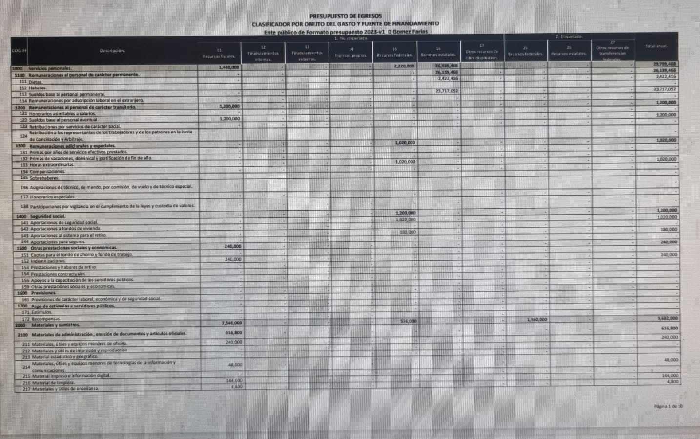

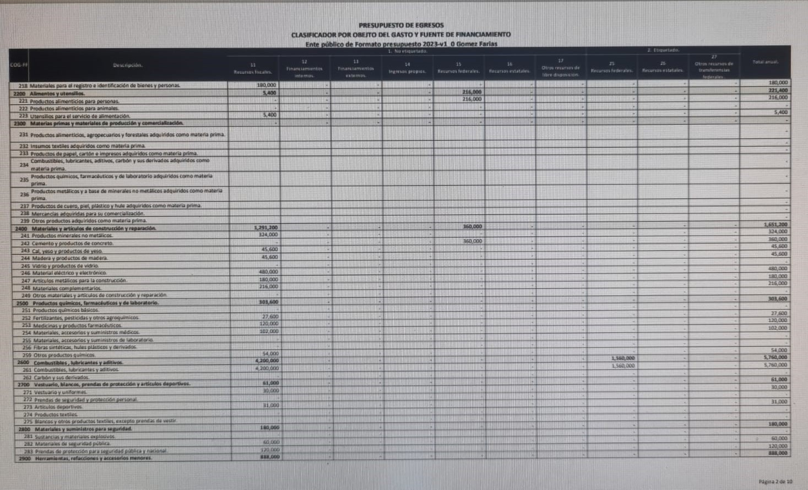

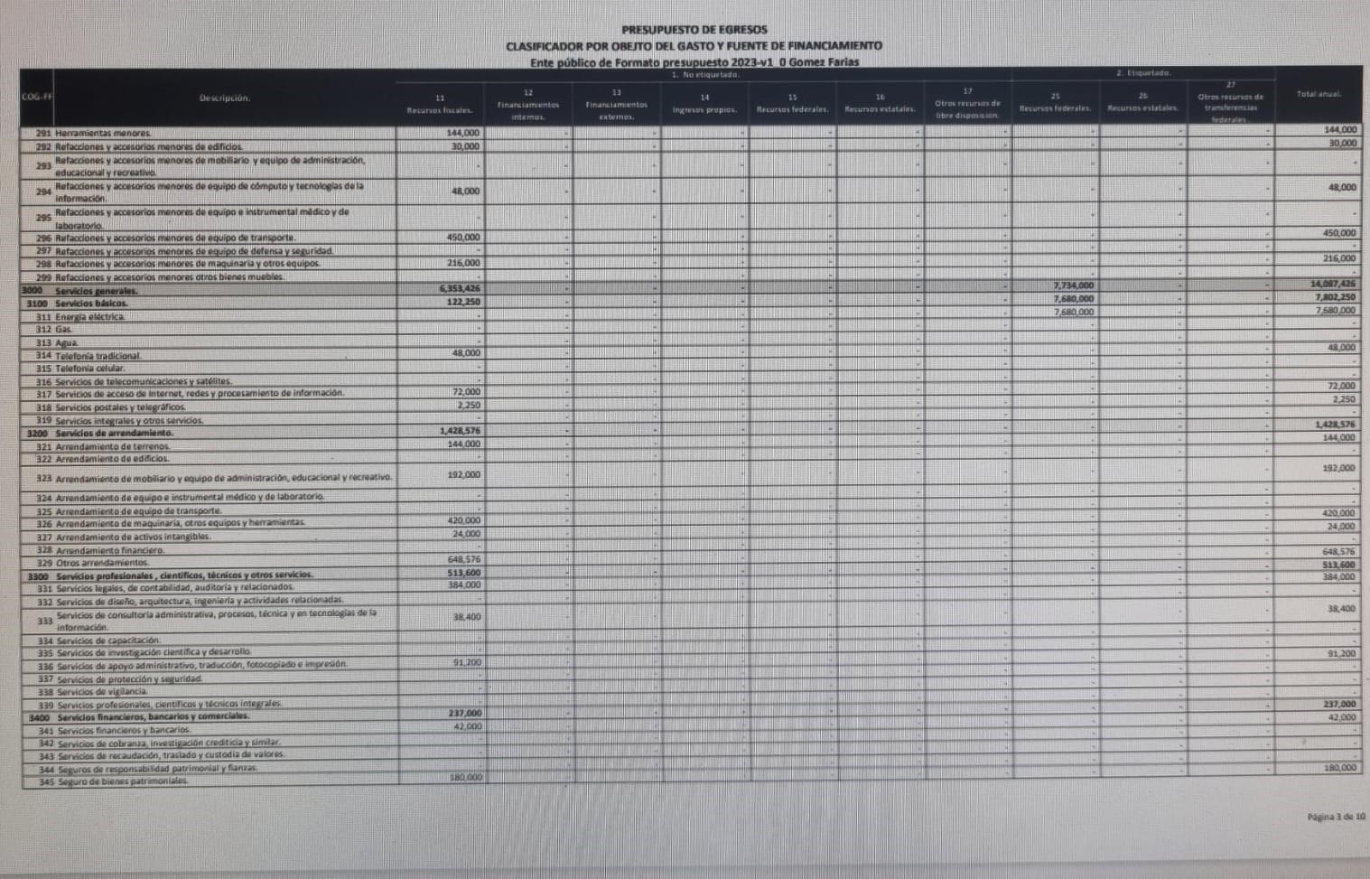

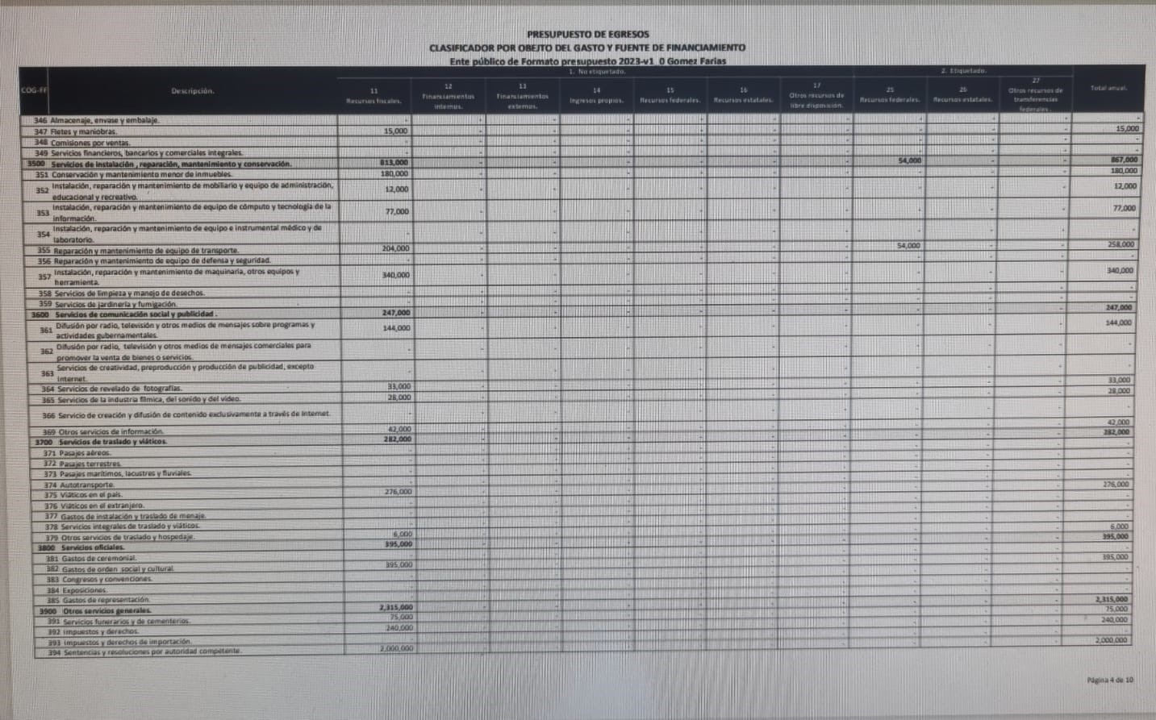

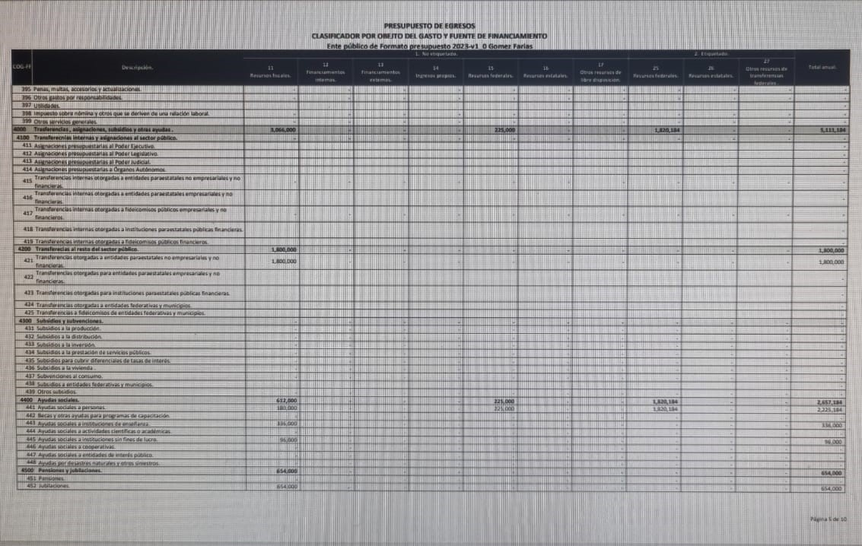

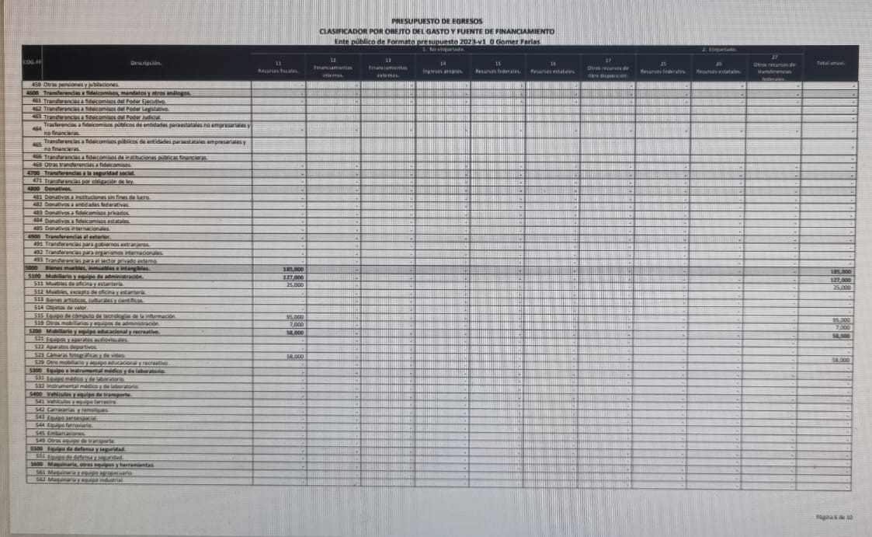

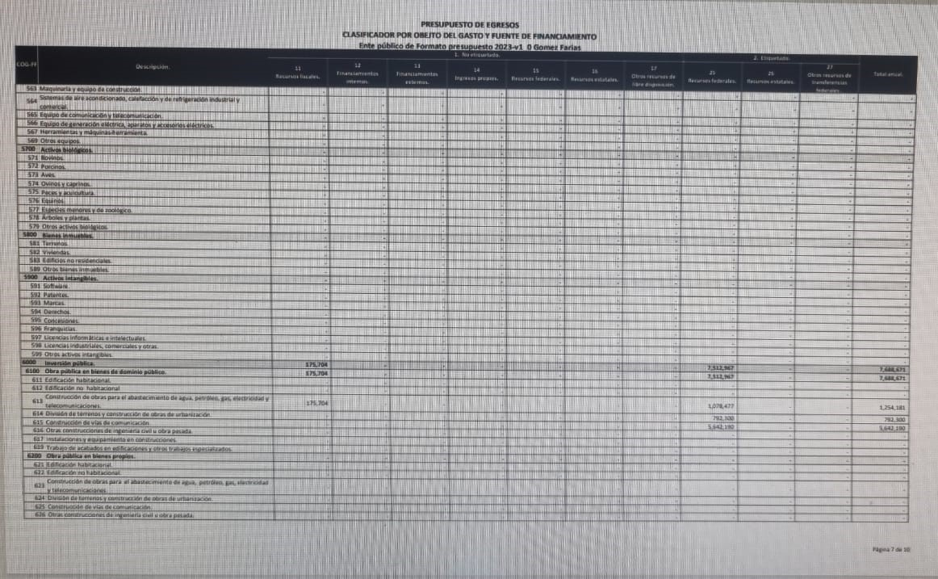

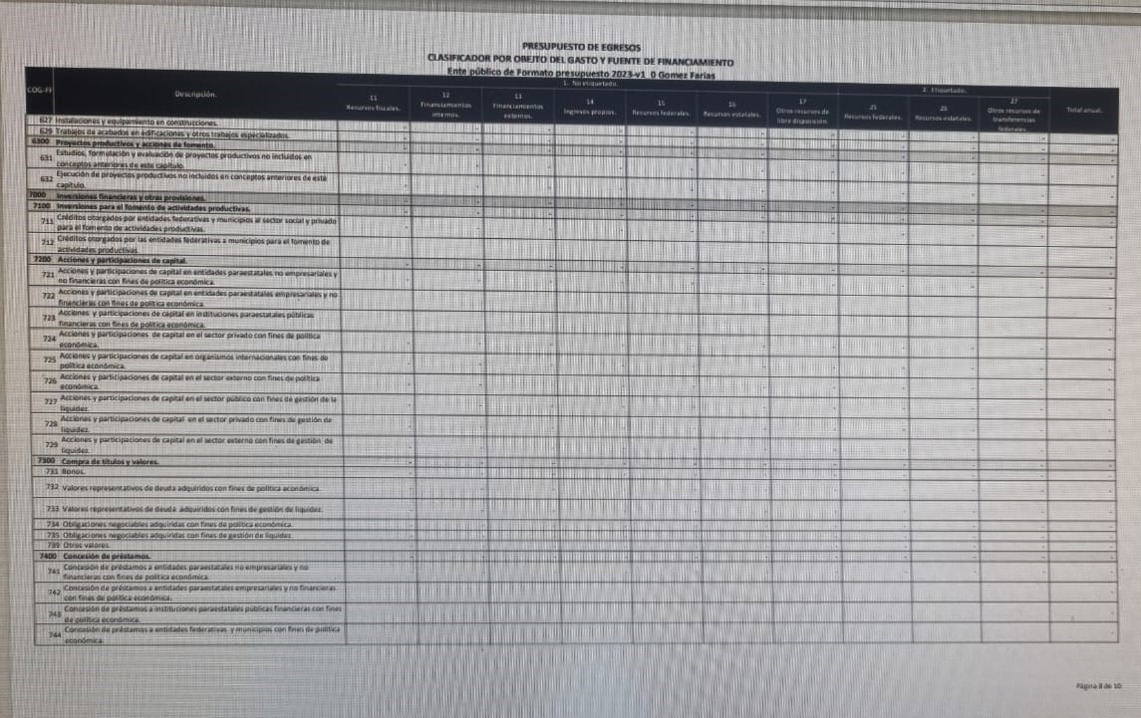

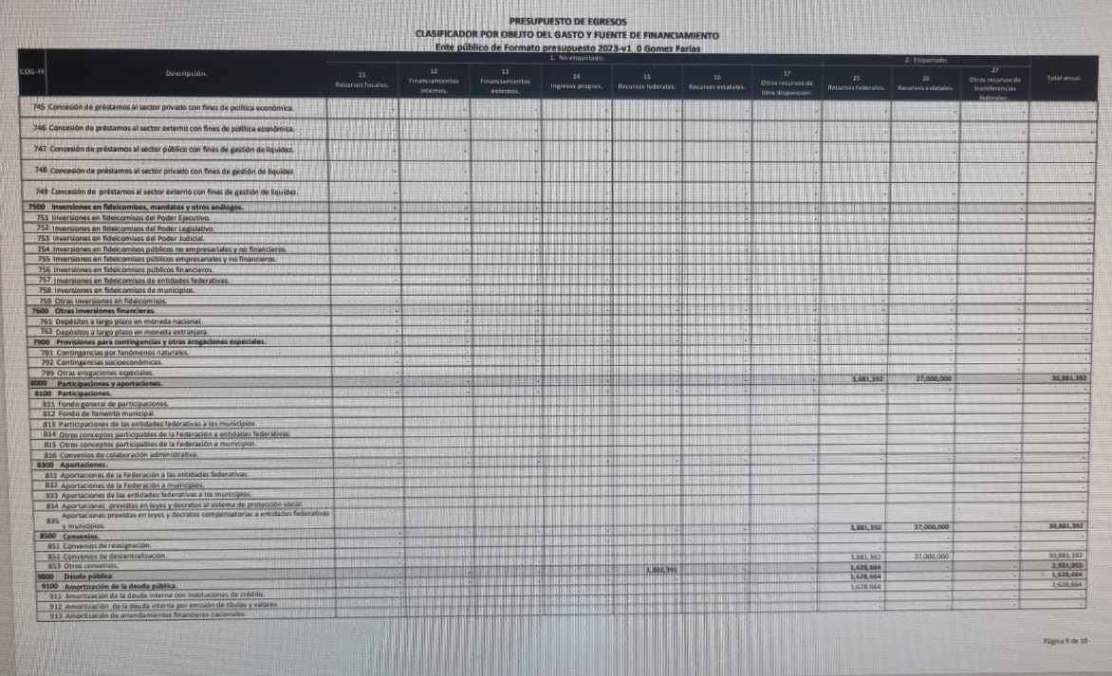

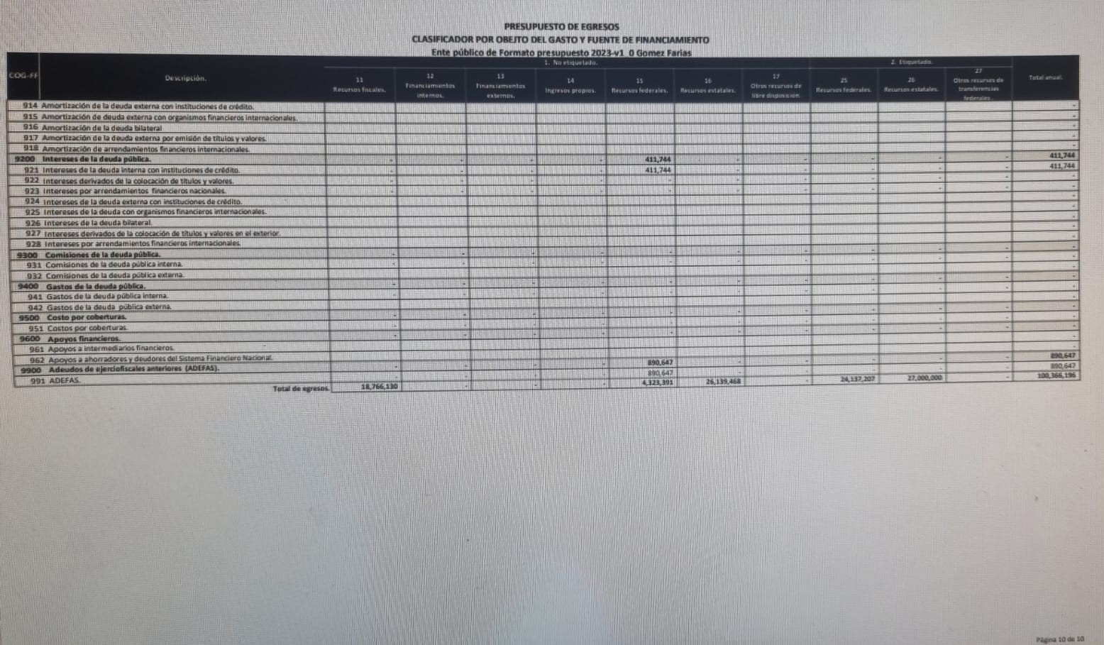
- - - - - - - - - - - - - - - - - - - - - - - - - - - - - - - - - - - - - - - - - - - - - - - Pasamos al noveno punto señores que es: - - - - - - - - - - - - - - - - - - - - - - - - - - - - - - - - - - - - - - - - - - - - - - - - - - - - - - - - - - - - - - - - - - - - - - - - - - - - - - - - - - - - - - - - - - -
NOVENO PUNTO. Asuntos Varios. Secretario General Lucía Toscano Victorio, si alguien tiene algún asunto que tratar. - - - - - - - - - - - - - - - - - - - - - - - - - - - - - - - - - - - - - - - - - - - - - - - - - - - - - - - - - - - - - - - - - - - - - - - - - - - - - - - - - - - - - - - - - - - - - - - - - - - - - - - - - - - - - - - - - - - - - - - - - - - - - - - - - - - - - - - - - - - - - - - - - - - - -
Solicita el uso de la voz la regidora Judith Pérez de León de la Cruz. - - - - - - - - - - - - - - - - - - - - - - - - - - - - - - - - - - - - - - - - - - - - - - - - - - - - - - - - - - - - - - - - - - -
Regidora, Judith Pérez de León de la Cruz. A mí gustaría que ya se compren sillas, ¿están de acuerdo? que ya se compren sillas, pues, porque la verdad no tenemos en que sentarnos, ya un año. Compañeros están de acuerdo que se someta a su consideración. La verdad estamos en malas condiciones, yo pienso que ya merecemos una silla ¿no? decente. - - - - - - - - - - - - - - - - - - - - - - - - - - - - - - - - - - - - - - - - - - - - - - - - - - - - - - - - - - - - - - - - - - - - - - - - - - - - - - - - - - - - - - - - - - - - - - - - - - - - - - - - - - - - - - - - - - - - - - - -
Secretario General, Lucia Toscano Victorio. Por favor levanten la mano, ahora sí que, por segunda ocasión, está aquí presente el ciudadano tesorero que lo tomara en consideración. Favor de levantar su mano si están de acuerdo. Se aprueba por unanimidad. Quedando la votación de la siguiente manera: - - - - - - - - - - - - - - - - - - - - - - - - - - - - - - - - - - - - - - - - - - - - - - - - - - - - - - - - - - - - - - - - - - - - - - - - - - - - - - - -
NÉSTOR EMMANUEL DE LA CRUZ MACÍAS, Presidente………… A favor.
ALMA AURORA PEÑA GASPAR, Síndico Municipal…………….… A favor.
JUDITH PÉREZ DE LEÓN DE LA CRUZ, Regidora…………………. A favor.
JECSEN SÁNCHEZ RODRÍGUEZ, Regidor…………………………… A favor. MAYRA YANETH RAFAEL EUSEBIO, Regidora…........................... A favor.
JOSÉ JAIME DE LA CRUZ CANO, Regidor………………….……….. A favor.
MOISÉS REYES VICTORIANO, Regidor………………………………. A favor.
ARIANA BARAJAS GÁLVEZ, Regidora……………...............………. A favor.
ANDRÉS GASPAR REYES, Regidor …………………………….……. A favor.
MAYRA ELENA MEJÍA DELGADILLO, Regidora ………………...… A favor. MARÍA DE JESÚS SÁNCHEZ CHÁVEZ, Regidora………………….. A favor.
- - - - - - - - - - - - - - - - - - - - - - - - - - - - - - - - - - - - - - - - - - - - - - - - - - - - - - - - - - - - - - - -
de lo anterior expuesto, es procedente el siguiente punto de acuerdo: - - - - - - - - - - - - - - - - - - - - - - - - - - - - - - - - - - - - - - - - - - - - - - - - - - - - - - - - - - - - - - - - - - - ACUERDO 006/12/2022 - - - - - - - - - - - - - - - - - - - - - - - - - - - - - - - - - - - - - - - - - - - - - - - - - - - - - - - - - - - - -
PRIMERO. El Pleno del Ayuntamiento de Gómez Farías, Jalisco, aprueba la compra de 12 sillas para Sala de Regidores. - - - - - - - - - - - - - - - - - - - - - - - - - - - - - - - - - - - - - - - - - - - - - - - - - - - - - - - - - - - - - - - - - -
SEGUNDO. Notifíquese e instruya la resolución al Encargado de la Hacienda Pública Municipal, para que se realice la compra, para su conocimiento y efectos administrativos legales procedentes. - - - - - - - - - - - - - - - - - - - - - - - - - - - - - - - - - - - - - - - - - - - - - - - - - - - - - - - -
TERCERO. Notifíquese e instruya al Director de Patrimonio Municipal para el alta de los bienes muebles al Inventario propiedad del Ayuntamiento de Gómez Farías, Jalisco. - - - - - - - - - - - - - - - - - - - - - - - - - - - - - - - - - - - - - - - - - - - - - - - - - - - - - - - - - - - - - - - - - - - - - - - - - - - - - - - - - - - - - - - - - - - - - - - - - - - - - - - - - - - - - - - - - - - - -
Muy bien señores regidores, no teniendo más asuntos que tratar. - - - - - - - - - - - - - - - - - - - - - - - - - - - - - - - - - - - - - - - - - - - - - - - - - - - - - - - - - - - - - - - - - - - - - -
Solicita el uso de la voz la regidora Ariana Barajas Gálvez. - - - - - - - - - - - - - -
- - - - - - - - - - - - - - - - - - - - - - - - - - - - - - - - - - - - - - - - - - - - - - - - - - - - - - - - - - - - - - - -
Regidora, Ariana Barajas Gálvez. Yo si quiero exponer un punto, pues que se le ha venido dando largas y aclarar unas situaciones. El punto es, que pues, se llegue a una repuesta concreta sobre el tema de la plaza de toros de San Andrés, creo que aquí la mayoría tenemos ya el conocimiento. Vino el señor Camilo Sánchez, quien es parte de la familia de la persona que en su momento vendió el terreno, y que bueno, pues, nada más aclarar algunas situaciones, para quien no estaban presentes. El señor Camilo Sánchez, tuvo un primer acercamiento con el presidente Néstor de la Cruz y con el regidor Jecsen Sánchez, si, en donde les explicaba, y quiero comentar también sobre el antecedente que tengo yo previo a que iniciara esta admiración; hace varios años, aproximadamente 35 treinta y cinco, no sé, casi cuarenta, se compró una parte de la plaza de toros, por un comité de San Andrés Ixtlán. Cuando se hizo la compraventa y como antes no se usa o se era más de palabra hacer los acuerdos, pues obviamente no quedo un documento especificado, ni una modificación a la escritura, ni se hizo una escritura nueva. En ese tiempo don Camilo Sánchez, vende su parte así lo mencionan, pero en la escritura esta también su esposa como copropietario. Cuando fallece el señor Camilo Sánchez, se acercan sus hijos a la administración en turno que me toco en su momento presidir y entonces solicitan que van a iniciar los trámites, pues porque queda intestado el señor Camilo, no deja testamento, entonces ellos van empezar el trámite legal, tienen conocimiento previo de que su papá vendió en su momento la parte que le correspondía, sin embargo la señora manifiesta cuando no haber estado, ni firmado, quizá tuvo conocimiento pero en su momento legalmente no firmo el documento en donde aceptaba, en ese momento quien estaba en la sindicatura, extiende un documento en donde simplemente se le da el reconocimiento, de que ha sí, el señor Camilo Sánchez, nunca con la intención de afectar al pueblo “aclaro” ni se le vendió la propiedad de la administración a él, ni mucho menos, simplemente iban a empezar un trámite legal, que a final de cuentas también, era para que se le diera continuidad y que al final se aclarara legalmente y quedara ya para el patrimonio del municipio, por situaciones ajenas personales y que la verdad yo ni me voy a meter, únicamente voy a comentar, el presidente tuvo conocimiento y se acercó con la familia, así como lo dijo el señor Camilo Sánchez, y hay testigos, porque después de reunirse con ustedes convoco a los regidores y aquí en esta sala estuvimos presentes, estuvo presente sino mal recuerdo la regidora Judith, Jaime, Mary Chuy, Mayra y yo, creo que éramos todos. Estuvimos presentes, nos comentó nuevamente la situación, y pues nos dice que él no va afectar al pueblo, ni hace viene, aclaro aquí, que en ningún momento recibí ningún dinero como se está mencionando, que le vendí la propiedad, claro que no, no voy a vender algo que no es ni del municipio, mucho menos mío y que además fue un bien inmueble que yo tampoco recibí un acta de entrega y recepción ¿por qué? Porque ese inmueble, pues, repito, se sabía que tras una compraventa se había hecho de un comité de San Andrés, donde si se dijo, no quedo asentado, en donde nadie presenta el acta o el documento de compraventa, muchos dicen tenerlo, pero nadie lo ha presentado, y por otra parte el Señor Camilo, pues, ahora que ya está al frente de sus hermanos y que ahora él es el albacea, pues es el que se acercó para tener esa, pues ese acuerdo no. El menciona que si algo le molesto y por lo que se acerca en esta administración porque hubo cuestionamientos “porque te acercas hasta ahorita y no antes” fue porque el señor presidente se acercó a su familia solicitando la firma, porque, no sé, ese es un asunto personal entre ellos, no de nosotros, sin embargo, si, pues, tiene legalmente parte de la posesión. Ahora allí en ese terreno pues entra otra persona que tiene una parte que es el papá de ¿? Y en su momento hace algunos años, cuando él iba hacer la escritura también quedo intestado y metieron juicio, se tuvo que hacer un deslinde y en donde también había una invasión del terreno del señor, no recuerdo, pero de apellido Chávez, pero que le había vendido el su momento a don Camilo Sánchez, y que ya ahora muchos años después del fallecimiento del señor que los hijos movieron el tema del testamento, del intestado, pues fue cuando ya, hubo un acuerdo con la familia de don Camilo, con don Camilo en su momento, se delimito y pues ya ellos arreglaron su espacio, sin embargo, una parte de la propiedad de ellos queda dentro de la.... de donde se encuentra de la plaza de toros. La plaza de toros, si algunos tienen conocimiento o han indagado, no era el cien por ciento de lo que está construido para el municipio, sino que al paso de los años y con las necesidades y demandas que ha generado todo esto de que la plaza ha dado buen resultado, también se le fueron construyendo otras partes y entonces ahí, se fue hasta cierto punto invadiendo parte de la propiedad que le correspondía a la señora, es nada para aclarar nada más el tema. El señor Camilo Sánchez, vino y le hizo una propuesta al presidente y al regidor, mismos que quedaron en su momento de reunir a los regidores comentarnos y entonces, solucionar el tema cuando estuvieran aquí presentes, cosa que no se dio, no nos solicitaron a reunión. El señor Camilo, fue cuando posteriormente nos reunió a nosotros, creo que fue al siguiente día, creo que el señor Camilo, comento eso, aquí los regidores que estuvimos presentes estuvieron cuestionando, el señor Camilo, estuvo aclarando, y creo que a todos nos quedó claro el tema. Él lo único que pide es: uno, respetar la memoria de su padre y el acuerdo de que su padre su vendió en su momento la parte que le correspondía de la plaza de toros, número dos, el acuerdo es no afectar al municipio, sin embargo, hacer un acuerdo de colaboración, en donde la plaza de toros y ellos tengan como un 50%, como familia, en donde si se va a utilizar, la puedan utilizar ellos, obviamente a la autoridad que este en su momento, decirle cómo se van a trabajar, que si hay algún evento para el cual se rente o que sea con fines de lucro se llegue hacer mitad y mitad para que la señora que está en vida y que también tiene gastos en cuestiones de sus medicamentos o de salud, pueda ella tener un ingreso de lo que en su momento también le correspondía y, tercero, lo que pedía era que se agregara una cláusula al convenio, en donde quedara establecido que a la única persona que se le puede vender en su momento la plaza de toros es al mismo municipio, que no se puede vender a particulares, y que bueno, si algún momento la deuda ahora sí que, se termina de pagar el municipio esta con buenas finanzas y pueda adquirir esa parte de la propiedad, pues con quien quede al frente se pueda negociar para que ya legalmente toda, sea parte del municipio y por último, nos pidió que la plaza de toros llevara el nombre ya sea de su papa o el apellido de la familia, verdad, que como, pues, parte del recuerdo y la memoria de su papá, sabiendo pues, que la plaza de toros va quedar a disposición del municipio y que ahí en eso van a ser los dos como copropietarios. Algo así. Entonces el Señor Camilo, nos dio, pues un tiempo, unos quince días para que nos pudiéramos reunir, pudiéramos convocar a una sesión de ayuntamiento y que entonces se pudiera pasar el tema y que se pudiera aclarar. Quedo al frente de la responsabilidad o de convocar o de llevar a cabo el tema, el señor Jaime, que en ese momento fue quien lo propuso el para ser como el enlace directo con el señor Camilo, y que no se diera diferentes, ahora sí que, desinformación o que el tema lo viera con los demás, entonces, él fue muy claro que ese día, o un día antes empezó a buscar al presidente y al regidor Jecsen, porque formalmente habían quedado de darle una respuesta, cosa que no logro comunicarse con ellos, ni siquiera localizarlos entonces por eso fue que ante su desesperación convoco al cabildo para darnos la misma información que tenían ellos, el mismo nos dijo, de su voz que le hubiese gustado que estuviera uno de ustedes para que supieran que la información que les dio fue la misma que nos estaba dando a nosotros y que no se tergiversara esa información, no hubiera malos entendidos, ni que le pusieran, ni que le quitaran, entonces, lo único que yo si con la responsabilidad, que pues, es un tema que nos compete a todos, de que yo no veo descabellada la idea del convenio, y de que también, la otra opción es de que se fuera a tribunal, que sabemos que en su momento con la mano en la cintura puede también quitarlo, porque el inmueble lleva en algunas administraciones, que no.... en donde no está en la entrega u recepción. Yo en su momento, cuando recibí, les comenté a la administración en turno, le dije y el inmueble de la plaza de toros “pues es que, no es un inmueble que este, como que dentro del patrimonio” y es algo que siempre se hacía en la entrega de recepción, bueno, no la recibí, yo que hice en su momento con don Camilo, le dije: don Camilo, continuamos con el tema de la plaza de toros como siempre se ha venido manejando, me dijo “adelante doctora, por mí no tengo inconveniente, usted sabe que la plaza esta” siempre, aclaro, don Camilo, ha estado haciendo uso de la plaza cuando hay otras administraciones. Bueno en algún momento pedía permiso, metían animales y demás, eso desde que tengo conocimiento, sin embargo nunca se había llegado porque, pues, a este tema, pues porque don Camilo, igual de palabra, igual él estaba, en su momento él vivía, sus hijos tenían que respetar lo que él había acordado con la población, entonces, pues si considerarlo, ponerlo a su consideración, de que tomemos en cuenta esa propuesta que nos hace, de que el tema, pues está más que claro, y que al final de cuentas es: no afectar a la población. A final de cuentas la plaza de toros va seguir siendo de la comunidad de San Andrés, va seguir siendo del municipio, pues porque le corresponde una parte legalmente, pero si, este.... me tome la libertad de mencionarlo ahora que se dio la oportunidad. Tomando en cuenta de que hace un mes de que el señor Camilo, nos reunió. Eso es cuánto. - - - - - - - - - - - - - - - - - - - - - - - - - - - - - - - - - - - - - - - - - - - - - - - - - - - - - - - - - - - - - - - - - - - - - - - - - - - - - - - - - - - - - - - - - - - -
Secretario General, Lucia Toscano Victorio. Solicita el uso de la voz el regidor Jecsen Sánchez Rodríguez. - - - - - - - - - - - - - - - - - - - - - - - - - - - - - - - - - - - - - - - - - - - - - - - - - - - - - - - - - - - - - - - - - - - - - - - - - - - - - - - - - - - - - - - - - - - - - - - - -
Regidor, Jecsen Sánchez Rodríguez. Primeramente, aclarando el punto de la regidora, en el tema de que yo no quede en darle ninguna respuesta, si él lo dijo, yo no quede, él se acercó presidente, le comento, yo vine a unos asuntos, iba de salida, sabes que pásate a platicar, el viene y le hace la propuesta a Néstor, mostrando un documento en copia, se los aclaro y Néstor le hace el comentario de que nosotros no tenemos: una, la entrega y recepción de ese documento, no tenemos reconocimiento legal y jurídico de ese documento, en el cual están entregando una posesión, pues significa que, uno, carece vicios, para empezar porque, para entregar posesiones jurídicas, tiene que autorizar el cabildo, bienes muebles, bienes inmuebles; si se le está reconociendo la posesión y si se reconoce la posesión con ese documento que tenía en su momento que acudió al Secretario o Síndico en su momento, es porque entregaron una posesión, ellos mismos la están reconociendo la posesión, entonces yo principalmente no soy autoridad judicial, para decidir si están en lo correcto, dice “se gana con la mano en la cintura” conozco las situaciones legales, pero también desconozco si existe alguna situación jurídica, que el Ayuntamiento tenga, bueno, tiene la posesión el Ayuntamiento, pero eso, quien se tiene que encargar de esa situación, es decir, bueno, parte de Sindicatura municipal , que es el responsable de los bienes y si se va ir a juicio a mí no se me hizo descabellada la propuesta del 50% que el proponía, pero si analizan la situación, es que yo tengo la posesión me la entrego fulanito de tal, y así, dije a ok. O sea, es legal esto o no, yo no te puedo decir es legal o no es legal, porque yo no soy una autoridad judicial para decir a si tiene validez, esto se va resolver en los tribunales y si ese documento carece de vicios, hubo abuso de autoridad, hubo situaciones jurídicas que no iban acordes a esa situación de entregar la plaza de toros, ¿por qué? Porque se puede hacer un juicio de Ayuntamiento, y tú sabes qué juicio se puede hacer para tener esa plaza de toros, en su momento obviamente va haber testigos y va haber muchas situaciones, yo no voy a decidir si la plaza de toros, no, pero todos sabemos que la plaza de toros es del pueblo de San Andrés, no es de nadie más. Que ellos tengan las escrituras. Tú puedes tener las escrituras de muchos lugares y es como aquí en la presidencia municipal, pero la posesión te acredita la titularidad, derecho y titularidades, yo no soy autoridad para decir: así, la va ganar, no sé, desconozco, posiblemente ya no me toque estar aquí en la mesa para ver si ese juicio se gana o no se gana, si se va a juicio, es como comenta aquí la regidora, yo lo someto a su consideración, yo creo que lo que quiere dar a entender usted es que aceptemos el 50% pero eso ahora sí que cada quien va dar cuentas al pueblo y.... ese es mi punto de vista. - - - - - - - - - - - - - - - - - - - - - - - - - - - - - - - - - - - - - - - - - - - - - - - - - - - - - - - - - - - - - - - - - - - - - - - - - - - - - - - - - - - - - - - - - - - - - - - - - - - - - - - - - - - - - - - - - - - - - - - - -
Secretario General, Lucia Toscano Victorio. Gracias regidor. Adelante regidora Mayra Elena Mejía Delgadillo. - - - - - - - - - - - - - - - - - - - - - - - - - - - - - - - - - - - - - - - - - - - - - - - - - - - - - - - - - - - - - - - - - - - - - - - - - - - - - - - - - - - - - - - - - - - - - -
Regidora, Mayra Elena Mejía Delgadillo. Bueno, nada más para concluir un poquito, lo que comentaba el regidor en efecto, sí, con la posesión se tiene el derecho, pero también jurídicamente usted sabe que, con la escritura, digo, es de su conocimiento. Entonces. Ellos tienen la posesión jurídica y nosotros el pueblo tiene la posesión física del inmueble, desconozco, yo, porque yo no estoy tan inmiscuida en la población de San Andrés, de decir ¿? Si trabajaba lo que el comento aquí, que es lo que yo conozco, lo que yo sé, es que, ellos se limitaban o compartían la llave para abrir y cerrar y, que podían entrar igual que el Ayuntamiento de la misma manera y, que el respetaba el.... quería que la posesión jurídica de la parte que su papá vendió, quedara ya legal para el Ayuntamiento, eso es lo que nos dijo, que quería llegar a eso, pero que tampoco quería poner el patrimonio de su mama en juego, pues, que eso él decía: “yo lo de mi mamá que se le respete a mi mamá” y si el Ayuntamiento tiene como comprobar que le vendió el 100% del inmueble, porque una cosa es el dicho o la tradición de que, así, yo agarro esta lapicera, pero esta lapicera era de Ariana, así, pero yo la voy agarrar porque es mía ¿no?, entonces....
Regidor, Jecsen Sánchez Rodríguez. Se llama prescripción de mala fe, tiene validez. - - - - - - - - - - - - - - - - - - - - - - - - - - - - - - - - - - - - - - - - - - - - - - - - - - - - - - - - - - - - - - - - - - - - - - - - - - - - - - - - - - - - - - - - - - - - - - - - - - - - - - - - - - - - - - - - - - - -
Regidora, Mayra Elena Mejía Delgadillo, entonces. Si, pero tienes que comprobarlo también. No nada más tienes que agarrarlo, que documentos tienes o que antecedentes tienes y ellos también que antecedentes tienen, digo, aquí nosotros como dice el regidor nosotros no somos autoridad para saber cómo se va manejar, pero también creo que los que tenemos conocimiento de la ley sabemos por dónde va el asunto, no, entonces creo que debemos de ser como.... aquí el señor Camilo, en su momento nos platicó y nos expuso lo que platicó contigo y que lo tuviéramos en consideración y pues la verdad es que yo no lo veo descabellado, digo, a final de cuentas tendríamos que darle también certeza jurídica, a, este, la plaza de toros, porque prácticamente está en el limbo, no hay ningún documento que lo acredite, no hay ningún documento más que el dicho del pueblo, entonces, si, o si estamos dispuestos, a decir, si él va hacer o va a llevar a cabo alguna demanda en contra del Ayuntamiento o va demandar el Ayuntamiento por la situación de la plaza de toros, pues entonces también de nosotros, tener esa conciencia y decir bueno, ocupamos a través de la Síndico o del departamento de sindicatura que es el que se encargaría de la cuestión legal, pues entonces que responda de la manera que se deba responder para que salga el tema en beneficio del pueblo, a final de cuentas, no, digo ese es mi punto de vista, no lo vi yo, no lo vi descabellado, por la situación que se viene, pero, pues sí, ahora sí que, este, ustedes que son de ahí de San Andrés, que nos hagan.... a lo mejor el señor está equivocado, o tiene más información equivocada, a lo mejor Ariana, tiene información equivocada, que ustedes que son de ahí de San Andrés, nos compartan la información correcta que ustedes tienen. Es cuánto. - - - - - - - - - - - - - - - - - - - - - - - - - - - - - - - - - - - - - - - - - - - - - - - - - - - - - - - - - - - - - - - - - - - - - -
Secretario General, Lucia Toscano Victorio. Gracias regidora. Pide el uso de la voz la regidora María de Jesús Sánchez Chávez. - - - - - - - - - - - - - - - - - - - - - - - - - - - - - - - - - - - - - - - - - - - - - - - - - - - - - - - - - - - - - - - - - - - - - - - - - - - - - - - - -
Regidora, María de Jesús Sánchez Chávez. Sobre el comentario de ellas, si platico Camilo con nosotros, nos dio su versión. Yo como parte del pueblo. No esta descabellado lo que el propuso, claro que no, o sea, sino hay otra opción. Pero yo como regidora, si le pido al presidente que, si hay opción de meter juicio, de pelear, se pelee, porque la plaza de toros es del pueblo y ellos lo saben, yo fui una de las personas que le dije: porque tu papá nunca la peleo, porque yo creo que él sabía que la había vendido ¿no? o sea él estuvo contestando, de hecho, yo estuve platicando con el afuera, el me dio su versión, claro, yo respeto que, por su mamá, por defender, sí, pero cuantos años tiene la plaza. Si se utilizaba para meter ganado, siempre se utilizó, pero el Ayuntamiento, cuando andaba ganado afuera ahí es donde lo encerraban, no era precisamente con Camilo a lo que yo sé, con Camilo, en paz descanse, con el papá, era con el Ayuntamiento quien lo encerraba porque no tenía lugar en donde encerrarlo, entonces, andaba un caballo, una vaca, un algo ahí lo utilizaban la gente pedía permiso y ahí lo utilizaban, pero a lo que yo sé no era precisamente con Camilo, o sea, yo de los años que yo tengo de estar en San Andrés, nunca supe que Camilo tuviera algo que ver o decir con la plaza, era el Ayuntamiento, aunque no había un documento tan cual, si muy buena la propuesta de Camilo, yo se lo comente me hablo hace algunos días que, que pensaba, es muy buena la propuesta, sino hay otra opción, pero si el Ayuntamiento tiene opción de pelear, yo estoy en la posición de que se pelee. La plaza es del pueblo, o sea, yo sí, sí hay forma de comprobar. Yo de leyes no sé, para que les digo: si se va a ganar o no o que se puede hacer, pero si hay forma, yo si pediría que se tratara de juntar de meter o de pelear, porque la plaza es del pueblo y siempre se supo, son treinta tantos años que la plaza es del pueblo y el papá nunca la peleo, o sea, nunca de hecho ni Anita, ella todavía vive, o sea, nunca la peleo ella, pero nunca lo hizo, hasta ahorita que ya no está Camilo, que su hijo empezó hacer el trámite, porque de ellos, hay tres que no están de acuerdo, ni están metiéndose en el problema de los hermanos, no son todos. O sea, yo como regidor si les digo: yo, a lo mejor estoy mal, no sé, pero la plaza es del pueblo. Si le solicito presidente que, si hay pruebas, que, si hay forma de empezar, no sé, un juicio o como se le llame se pelee, porque se me hace ilógico que ahorita después de treinta y tantos años, peleen, cuando estaba Camilo, nunca se hizo y Anita estaba también y nunca se hizo, entonces yo si le solicito. Yo no estoy de acuerdo en que se les ceda el 50%, yo estoy de acuerdo en que se pelee y yo no creo que la gente de San Andrés lo tome a mal, o sea, pelear algo que es del pueblo y al pueblo le costó que es de las pocas cosas que tenemos en San Andrés, entonces sí, él está dando el 50%, si lo más fácil, si yo lo pierdo me queda el 50%, para mí, esa es mi forma de pensar, y yo hable con Camilo hace unos días, me dijo que, que se había hecho, que si no se había comentado en sesión, que yo que pensaba y yo hable como amiga, como familiar y le hable como regidora y como personal y esa es mi forma de pensar. Si nos dijo todo lo que la doctora le está comentando, pero yo, esa es mi posición. Yo si le solicito que, si hay forma, ustedes que saben más de leyes, se empiece, no sé, si es un juicio o no sé cómo se le llame, pero si se haga la forma de recuperar la plaza, y que, quede en el pueblo. Gracias.
- - - - - - - - - - - - - - - - - - - - - - - - - - - - - - - - - - - - - - - - - - - - - - - - - - - - - - - - - - - - - - - -
Secretario General, Lucia Toscano Victorio. Gracias regidora. Se le concede el uso de la voz al regidor Jecsen Sánchez Rodríguez. - - - - - - - - - - - - - - - - - - - - - - - - - - - - - - - - - - - - - - - - - - - - - - - - - - - - - - - - - - - - - - - - - - - - - - - - -
Regidor, Jecsen Sánchez Rodríguez. Aclarar ese punto. Del tema. Yo también en su momento cuando le dije a Néstor, ustedes lo saben, cuando vino y ofreció el 50%, yo le dije a Néstor que no se me hacia una ide descabellada por la situación de que, pues bueno, tenemos la copropiedad, podemos hacer cosas compartidas, no se me hizo descabellada. Hasta después entendí analizando jurídicamente toda la situación, porque una persona viene y te ofrece el 50%, posiblemente porque puede perder el cien, posiblemente si, posiblemente no, obviamente si se acredita que ellos....como comenta la regidora la posesión jurídica si la tienen, tienen su escritura, a final de cuentas se van acreditar todas esas situaciones ¿? Pero la posesión, pues, pacifica pública, siempre la ha tenido el municipio, a final de ese punto es que si se pierde el 100% todo lo accesorio lo tendrían que cubrir ellos, porque ellos se dieron cuenta que la plaza de toros se construyó con recursos municipales y hay actas de cabildo, que no están bien especificadas, pero creó que ya tenemos los puntos donde se metió presupuesto municipal, entonces como es accesorio y se dieron cuenta ellos de que se construyó eso, ellos tendrían que pagar esas reparaciones, si ellos estaban fuera del país y no se hubieran dado cuenta en su momento, llegan y está construido, se pierde todo lo accesorio con la propiedad, en su caso como argumenta la señorita, es del pueblo que no se va a dar cuenta si existe una plaza de toros, porque hasta donde tengo conocimiento lo que adquirieron ellos era un predio baldío, me parece; entonces, adquiere para la sociedad legal es por eso que le queda el 50% a la señora Anita, jurídicamente si te vas a pelear el 100% ellos van acreditar que entregaron una posesión que les entregaron la posesión, haciendo perder al municipio, el cual el municipio puede levantar responsabilidades contra las personas que hicieron esa sesión, desconozco el proceso que van a tomar, yo creo que es un tema muy delicado, que jurídicamente yo como abogado por cuestiones de.... para llevar encaminar un juicio no se hace público legalmente las pruebas que tiene porque, porque puede haber muchas situaciones o ventajas procesales en el proceso judicial, que es el juicio, por eso no se las situaciones como comenta la regidora Mary Chuy, yo creo que el presidente y síndico, tendrían que tomar las acciones correspondientes y que sea lo mejor para el pueblo, a final de cuentas yo no estoy en contra ni de la familia de don Camilo, a final de cuentas su hermana es pariente mío, entonces, yo tampoco estoy en la cuestión personal y familiar, estamos aquí representando al pueblo y mi palabra para representar al pueblo de San Andrés, es de que, se trate de obtener el mejor beneficio para el pueblo. - - - - - - - - - - - - - - - - - - - - - - - - - - - - - - - - - - - - - - - - - - - - - - - - - - - - - - - - - - - - - - - - - - - - - - - - - - - - - - - - - - - - - - - - - - - - - - - - - - - - - - - - - - - - - - - - - - -
Secretario General, Lucia Toscano Victorio. Gracias regidor. - - - - - - - - - - - - - - - - - - - - - - - - - - - - - - - - - - - - - - - - - - - - - - - - - - - - - - - - - - - - - - - - - - - - - - - - - - - -
Adelante Regidora, María de Jesús. Yo les quiero hacer una pregunta, no sé, quizás a todos, el documento que se les entrego en lo particular a ustedes como abogados de posesión tiene que haberse sometido a una sesión de cabildo, me supongo, no, para dárselo, o sea, me supongo, por el tema, no; que si se sometió a una sesión, si autorizo cabildo, tiene validez ese documento - - - - - - - - - - - - - - - - - - - - - - - - - - - - - - - - - - - - - - - - - - - - - - - - - - - - - - - - - - - - - - - - - - - - - - - - - - - - - - - - - - - - - - - - - - - - - - - - - - - - - - - - - - - -
Regidora, Ariana Barajas Gálvez. No, eso no lo dio a saber. - - - - - - - - - - - - - - - - - - - - - - - - - - - - - - - - - - - - - - - - - - - - - - - - - - - - - - - - - - - - - - - - - - - - - - - - - - - - -
Regidora, María de Jesús Sánchez Chávez. No. Si lo he visto. Si de hecho Camilo me lo enseño. No. Mi pregunta es ¿se tiene que someter a sesión?
Regidora, Ariana Barajas Gálvez. No se tiene. - - - - - - - - - - - - - - - - - - - - - - - - - - - - - - - - - - - - - - - - - - - - - - - - - - - - - - - - - - - - - - - - - - - - - - - - - - - - - - - - - - - - - - - - -
Regidora, María de Jesús Sánchez Chávez. Ok. Esa es mi pregunta, si se tiene que haber metido a decisión de cabildo para entregar eso, o no. Esa es mi pregunta. - - - - - - - - - - - - - - - - - - - - - - - - - - - - - - - - - - - - - - - - - - - - - - - - - - - - - - - - - - - - - - - - - - - - - - - - - - - - - - - - - - - - - - - - - - - - - - - - - - - - - - - - - - - - - - - - - -
Presidente municipal. Le entregaron documento o una posesión. - - - - - - - - - - - - - - - - - - - - - - - - - - - - - - - - - - - - - - - - - - - - - - - - - - - - - - - - - - - - - - - - - - - - - - -
Regidora, Ariana Barajas Gálvez. No, no es posesión. - - - - - - - - - - - - - - - - - - - - - - - - - - - - - - - - - - - - - - - - - - - - - - - - - - - - - - - - - - - - - - - - - - - - - - - - - - - - - - - - - -
Regidora, María de Jesús Sánchez Chávez. Camilo me lo manejo como una posesión. Aquí, aquí lo manejo “Yo tengo una posesión, se me entrego, aquí de hecho fue lo que el comentaba” todavía dije: pero Camilo.... ya que pueden pelear si a mí me entregaron la posesión. El así lo maneja. No sé, yo por eso estoy preguntando que, si se tenía que haber sometido a cabildo, si tiene la validez que él está dando, porque yo no sé.
- - - - - - - - - - - - - - - - - - - - - - - - - - - - - - - - - - - - - - - - - - - - - - - - - - - - - - - - - - - - - - - -
Presidente municipal. Cualquier documento que acredite posesión, la entrega de una posesión tiene que pasar por cabildo, porque es un bien o un derecho. ¿? Todos los bienes y derechos tienen que pasar por cabildo. - - - - - - - - - - - - - - - - - - - - - - - - - - - - - - - - - - - - - - - - - - - - - - - - - - - - - - - - - - - - - - - - - - - - - - - - - - - - - - - - - - - - - - - - - - - - - - - - - - - - - - - - - - - - - - - - - - - - - - - - -
Regidora, María de Jesús Sánchez Chávez. Aquí lo traía el, de hecho, yo note que estaba sellado por el Secretario General, pero no estaba sellado por el Síndico, solo firmado, por eso es mi pregunta, yo tengo esa duda.
- - - - - - - - - - - - - - - - - - - - - - - - - - - - - - - - - - - - - - - - - - - - - - - - - - - - - - - - - - - - - - - -
Secretario General, Lucia Toscano Victorio. Gracias regidora. Adelante regidora Ariana Barajas Gálvez. - - - - - - - - - - - - - - - - - - - - - - - - - - - - - - - - - - - - - - - - - - - - - - - - - - - - - - - - - - - - - - - - - - - - - - - - - - - - - - - - - - - - - - - - - - - - - - - - - - - - -
Regidora, Ariana Barajas Gálvez. En el supuesto que ese documento lo tumben, ya, está tumbado, no tiene validez, fácil lo tumban. No se aprobó en la sesión de cabildo esa es la respuesta regidora, ya, independientemente de ese documento que a fin de cuentas la posesión la tiene el pueblo, si, vamos en ese entendido. Vuelvo a retomar las palabras del señor Camilo, y lo que se analizó, y lo que yo también y en su momento el equipo analizamos. Repito cuando se compró una propiedad, no se especificó, va ser de tal lugar a tal lugar. No se delimito la propiedad. Lo que se iba a comprar. Como les dije, hay una parte que no se debía construir porque era parte todavía de lo demás, no hay un documento donde diga: se compró la totalidad, perdón se vendió la totalidad, o solo la parte del señor Camilo, hasta donde la señora menciona, y porque la señora fue quien estuvo aquí, ella dice: usted sabe cómo antes, dice es por la forma en la que de repente el machismo se hace presente y lo mismo lo dijo el mismo Camilo, quizás no tenía como voz ni voto, a mí no me tomaron en cuenta, ahora que mi esposo ya no está, quedo intestado todo su patrimonio, y por eso es que retomaron, al retomar, la señora dice: oye, a mí no me tomo en cuenta tu padre y a mí me corresponde una parte de ahí, es por eso que ahora movieron todo, y porque el tema es que esta intestado. Si a lo mejor se va llegar a un juicio, quizás vamos a estar como Zapotlán el Grande, el municipio y como el ejido, y como dicen por ahí vulgarmente, ni para Dios, ni para el diablo la plaza de toros, ahora sí que, sin utilizarse, ¿cuantos años? podemos durar veinte años, treinta años y ahí va quedar el juicio y ni lo utilizan ellos, ni lo utilizamos nosotros, ahí está la inversión que hizo el Gobierno del Estado. - - - - - - - - - - - - - - - - - - - - - - - - - - - - - - - - - - - - - - - - - - - - - - - - - - - - - - - - - - - - - - - - - - - - - - - - - - - - - - - - - - - - - - - - - - - - - - - - - - - - - - - - - - - - - - - - - - - - - - - - - -
Presidente municipal. Pero porque si la posesión es nuestra. - - - - - - - - - - - - - - - - - - - - - - - - - - - - - - - - - - - - - - - - - - - - - - - - - - - - - - - - - - - - - - - - - - - - - - - - - - -
Regidora, Ariana Barajas Gálvez. Sí, pero, porque va entrar en un juicio. - - - - - - - - - - - - - - - - - - - - - - - - - - - - - - - - - - - - - - - - - - - - - - - - - - - - - - - - - - - - - - - - - -
Presidente municipal. Y eso que tiene. - - - - - - - - - - - - - - - - - - - - - - - - - - - - - - - - - - - - - - - - - - - - - - - - - - - - - - - - - - - - - - - - - - - - - - - - - - - - - - - - - - - - - - - - - - - - - - -
Regidora, Ariana Barajas Gálvez. Bueno, de repente, igual, yo no soy quién para decir. Pero ahí está un ejemplo, nada más mencione, ahí está un ejemplo. Entonces, yo creo que, si estamos nosotros aquí, ahora si para ver los intereses del pueblo, que somos regidores y estamos de paso, creo que lo que menos debemos de hacer es generar o dejar problemas a futuro. Hemos visto cuantos problemas nos han dejado, y problemas y cosas que se pudieron haber solucionado. Hablando se entiende. Cuanto le va a costar también al Ayuntamiento el juicio, ya no van a estar aquí, pero la decisión la van a tomar, quienes somos responsables somos nosotros, entonces hay que verlo también desde ese punto, porque repito, en administraciones pasadas, por no hacer las cosas o dejar de hacer, han generado y traemos conflictos. Aquí está la señora Lucia, que es jefa de patrimonio, efectivamente así está, ¿Por qué? Porque antes no se usaba, antes no había notarios, porque antes era de palabra y la palabra se respetaba, ahora parece que la palabra no se respeta y además estamos en una nueva era en la que la palabra se la lleva el viento y tenemos que tener un documento firmado, para que todo quede especificado y con claridad, entonces, por esa razón, yo nuevamente invito a que seamos conscientes, veamos qué es lo mejor, descabellada la idea no está, que vayan a ser, cuántos eventos se han hecho en treinta y cinco, cuarenta años. Los eventos que se hacen, la mayoría son para apoyar escuelas, apoyar a causas sociales, apoyar al mismo ingreso del municipio y eso dijo aquí delante de todos el señor Camilo, todo eso que, quede especificado y que se llegue al mejor acuerdo, inclusive, digo yo no le ¿? Pero si se llegara hacer, dentro de los acuerdos que regresen la placa que estaba ahí, porque la placa tampoco tenían derecho a quitarla, porque la placa a final de cuentas sería un inmueble que, si se compró y ellos mismos lo están aceptando, pero aquí la situación es que, hay algo, a lo mejor, no sé. - - - - - - - - - - - - - - - - - - - - - - - - - - - - - - - - - - - - - - - - - - - - - - - - - - - - - - - - - - - - - - - - - - - - - - - - - - - - - - - - - - - - - - - - - - - - - - - - - - - - - - - - - - - - - - - - -
Presidente municipal. ¿Eso de la placa fue robo? - - - - - - - - - - - - - - - - - - - - - - - - - - - - - - - - - - - - - - - - - - - - - - - - - - - - - - - - - - - - - - - - - - - - - - - - - - - - - - - - - - - - - -
Regidora, Ariana Barajas Gálvez. No sé quién la quito, pero si fueron ellos. - - - - - - - - - - - - - - - - - - - - - - - - - - - - - - - - - - - - - - - - - - - - - - - - - - - - - - - - - - - - - - - -
Presidente municipal. Pero si supieron cuándo. - - - - - - - - - - - - - - - - - - - - - - - - - - - - - - - - - - - - - - - - - - - - - - - - - - - - - - - - - - - - - - - - - - - - - - - - - - - - - - - - - - - - - - -
Regidora, Ariana Barajas Gálvez. Bueno, pero se supone que regresen la placa. Es lo que estoy diciendo. Haber, estoy diciendo, yo estoy en todo el.... ahora sí que ni me fije que no estaba la placa, pero estoy en todo el acuerdo y claro que se respete, porque al final de cuentas se compró y ellos están aceptando que su papá vendió, están respetando la memoria de su papá, nada más están diciendo que ahora ya que su mamá también quiere su parte, y sino como dijo el que se dé la parte a mi mamá la parte que le corresponde, que se le compre, ahora repito no estamos para dejar problemas, creó que estamos para analizar las cosas, de manera que mejor le vaya a la población, que a final de cuentas quienes van a quedar relegados somos nosotros. - - - - - - - - - - - - - - - - - - - - - - - - - - - - - - - - - - - - - - - - - - - - - - - - - - - - - - - - - - - - - - - - - - - - - - - - - - - - - - - - - - - - - - - - - - - - - - - - - - - - - - - -
Regidor, Jecsen Sánchez Rodríguez. ¿Y puso el precio de la plaza su mamá como acaba de decir que le compre la plaza a mi mamá? - - - - - - - - - - - - - - - - - - - - - - - - - - - - - - - - - - - - - - - - - - - - - - - - - - - - - - - - - - - - - - - - - - - - - - - - - - - - - -
Regidora, Ariana Barajas Gálvez. En ese momento no, porque él quiere el otro acuerdo, aparte yo.... - - - - - - - - - - - - - - - - - - - - - - - - - - - - - - - - - - - - - - - - - - - - - - - - - - - - - - - - - - - - - - - - - - - - - - - - - - - - - - - - - - - - - - - - - - - - - - - - - - - - - - - - -
Regidor, Jecsen Sánchez Rodríguez. O sea, él quiere que primero se entregue el 50 y después ya negociemos. - - - - - - - - - - - - - - - - - - - - - - - - - - - - - - - - - - - - - - - - - - - - - - - - - - - - - - - - - - - - - - - - - - - - - - - - - - - - - - - - - - - - - - - - - - - -
Regidora, Ariana Barajas Gálvez. No, no. Si se negocia él está dispuesto a vender. Ahora yo pregunto ¿tiene el Ayuntamiento dinero para comprarla? No lo tiene Jecsen. Bueno, quizás no te has metido a las finanzas. - - - - - - - - - - - - - - - - - - - - - - - - - - - - - - - - - - - - - - - - - - - - - - - - - - - - - - - - - - - - - - - - - - - - - - - - - - - - - - - - - - - - - - - - - - - - - - - - - - - - - - - - - - - - - - - - - - - - - - - -
Regidor, Jecsen Sánchez Rodríguez. O sea, la situación es que, si tiene dinero, las finanzas o no. No sabemos a final de cuentas, pueden pedir un préstamo o puede trabajar la gente. - - - - - - - - - - - - - - - - - - - - - - - - - - - - - - - - - - - - - - - - - - - - - - - - - - - - - - - - - - - - - - - - - - - - - - - - - - - - - - - - - - - - - - - - - - - - - - - -
Secretario General, Lucia Toscano Victorio. Por favor, permita que termine la regidora. - - - - - - - - - - - - - - - - - - - - - - - - - - - - - - - - - - - - - - - - - - - - - - - - - - - - - - - - - - - - - - - - - - - - - - - - - - - - - - - - - - - - - - - - - - - - - - - - - - - - - - - - - - - - - - - - - - - - - -
Regidora, Ariana Barajas Gálvez. Nada más comentar, eso debieron haberlo hecho cuando él estaba aquí presente, por eso primero tuvo el acercamiento con ustedes, nada hubiera pasado, “a mira el señor Camilo quiere hablar con nosotros, vénganse y vamos a reunirnos, quizá en sesión de cabildo, simple y sencillamente una reunión informativa en donde se podía llegar a un acuerdo, lamentablemente lo dejaron pasar, si en este momento le llamamos o después o alguien, ahí está el enlace, yo no tengo porque llamarle, pero si es el enlace y decirle: señor Camilo, estamos aquí reunidos, puede usted venir, en qué fecha, nos sentamos y vemos el acuerdo, ahí está, la situación es que él está abierto a la negociación, todas esas preguntas porque no las hicieron cuando estaba él. Claro el aquí lo menciono y dijo y reitero, y creo que hasta te estuvo hablando ese día, porque estuvo esperando. Duramos todavía para que iniciara la reunión. - - - - - - - - - - - - - - - - - - - - - - - - - - - - - - - - - - - - - - - - - - - - - - - - - - - - - - - - - - - - - - - - - - - - - - - - - - - - - - - - - - - - - - - - - - - - - - - - - - - - - - - - - - - - - - - -
Regidor, Jecsen Sánchez Rodríguez. Yo le confirme que no iba poder venir porque andaba en una reunión fuera. Le dije que esta sin señal, que no podía. Me hablo a las cuatro de la tarde. Me dijo que estuviéramos aquí a las. Dije no, estoy como a hora y media de retraso, no voy alcanzar a llegar. - - - - - - - - - - - - - - - - - - - - - - - - - - - - - - - - - - - - - - - - - - - - - - - - - - - - - - - - - - - - - - - - - - - - - - - - - - - - - - - - - - - - - - - - - - - - - - - - - - - - - - - - - - - - - - - - - - - - - - - - - - -
Regidora, Ariana Barajas Gálvez. Por esa razón él quería estar presente, para que ni dimes, ni diretes, ni suposiciones, ni demás, el aquí decirte: sabes que, si estas en la disposición te la doy en diez pesos ¡ha!, yo veo de donde saco los diez pesos y la compro y se hace una compraventa, a lo mejor no te la pago ahorita, pero te la voy a dejar comprometida para que se pague de aquí a tal fecha, pero nadie estaba, nosotros no podemos hacer ningún acuerdo. El nada más vino a proponer, y nosotros a escuchar, con el objetivo y con la responsabilidad de que como regidores independientemente que no sea mi comisión, meterlo al pleno y platicar, porque aquí es donde llegan los acuerdos que van a trascender para futuros años y que van a involucrar el beneficio de la gente, entonces si esto se pospone, si ahorita, Jaime, le realiza una llamada, creo que tiene su número, entonces no lo veo tan mal y que de tiempo la administración todavía le queda un año y medio, yo creo que para las dos semanas que nos dio, se puede negociar y que él nos dé una fecha de cuando viene y aquí sentados podemos negociarlo, y ya después del acuerdo que se quede con él, se pasa a una sesión de Ayuntamiento. Es la propuesta y lo dejo a consideración de todos. - - - - - - - - - - - - - - - - - - - - - - - - - - - - - - - - - - - - - - - - - - - - - - - - - - - - - - - - - - - - - - - - - - - - - - - - - - - - - - - - - - - - - - - - - - - - - - - - - - - - -
Presidente municipal, Néstor Emmanuel de la Cruz Macías. Voy a esperar sentado a que alguien llegue con una escritura y que es el dueño de la presidencia y se la voy a entregar. No funcionan así las cosas y retomo a mil novecientos ochenta y cuatro, porque fue cuando se hizo este proceso. Cuando su papá fue presidente. Cuando hizo el documento y dice se compra la plaza para el pueblo de San Andrés, jamás se dijo se compra media plaza, usted ha escuchado una parte de la historia, y hay por lo menos ocho presidentes que me pueden decir y le pueden decir al pleno y a todo el pueblo que a nadie le pidieron permiso para entrar a esa plaza ni el síndico y usted no pidió permiso ni en su administración no pidieron permiso para entrar a esa plaza, no existe una posesión para alguien ni nada, la posesión es del municipio indistintamente la forma en la cual llego al municipio, y no está sujeta, porque esa plaza, porque fue el destino de la compraventa para el beneficio del pueblo, esa plaza ya se compró no solamente esa vez, veinte, treinta años antes se hizo otra compra y sabe y le digo algo: como integrante del pueblo de San Andrés, no estamos dispuestos a negociar migajas, esa plaza se compró, la señora estuvo presente y la gente y la otra versión que usted no ha escuchado, la señora estuvo presente cuando se le pago al señor, cuando no se escrituro fue cuando ante el notario vieron que legal y jurídicamente no podía estar a nombre del Pueblo de San Andrés, esa es la realidad de las cosas y pueden argumentar muchas cosas, pero el municipio le invirtió, usted supo de la placa, ¡yo vine y platique con usted presidenta! supe que después de haber perdido la elección que tenía un bombazo para nosotros y un problemón. - - - - - - - - - - - - - - - - - - - - - - - - - - - - - - - - - - - - - - - - - - - - - - - - - - - - - - - - - - - - - - - - - - - - - - - - - - - - - - - - - - - - - - - - - - - - - - - - - - - - - - - - -
Regidora, Ariana Barajas Gálvez. No,no,no. - - - - - - - - - - - - - - - - - - - - - - - - - - - - - - - - - - - - - - - - - - - - - - - - - - - - - - - - - - - - - - - - - - - - - - - - - - - - - - - - - - - - - - - - - - -
Presidente, Néstor Emmanuel de la Cruz Macías. Por su puesto, tengo los videos de cuándo. Yo personalmente tome las fotos de cuando estaban tumbando la placa, una ofensa. Como no se van a dar cuenta como municipio, si ustedes, todavía estaba a su resguardo. Cuando condono el pago de impuestos, cuando esta asignado ese documento, el treinta de junio. No somos tontos regidora, ni los regidores de aquí. Y les puedo mostrar documentos de cómo se pagó los dos comités que hubo, están indignados por esto, les puedo mostrar. El señor Fregoso, presto un millón de pesos tengo la copia del pagare. Venir y decir mentiras de esa índole, diciéndole de gente que quiere después de, discúlpeme, pero entonces no estamos asumiendo la función de representar al pueblo, representamos intereses personales y a eso no venimos aquí, se los pongo a su consideración con mucho gusto, como me lo dijo Camilo, “te vas ir a la cárcel” dignamente, porque pa´eso me eligió la gente, y usted fue sindico, no sé qué me da, el saber que usted fue síndico y no arreglo las cosas o que hizo. - - - - - - - - - - - - - - - - - - - - - - - - - - - - - - - - - - - - - - - - - - - - - - - - - - - - - - - - - - - - - - - - - - - - - - - - - - - - - - - - - - - - - - - - - - - - - - - - - - - - - - - - - - - - - - - - -
Regidora, Ariana Barajas Gálvez. No había esos problemas entonces presidente. - - - - - - - - - - - - - - - - - - - - - - - - - - - - - - - - - - - - - - - - - - - - - - - - - - - - - - - - - - - - - - - - - - - - - - - - - - - - - - - - - - - - - - - - - - - - - - - - - - - - - - - - - - - - - - - - - - - - - -
Presidente, Néstor Emmanuel de la Cruz Macías. Nuestra función no es atender los problemas, es visualizar los problemas que vamos a dejar al municipio y ustedes estoy seguro, todavía en la administración pasada se firmó un convenio donde se daba uso de la plaza legalmente, ¿usted tiene un contrato donde le firmo por haber utilizado la plaza? - - - - - - - - - - - - - - - - - - - - - - - - - - - - - - - - - - - - - - - - - - - - - - - - - - - - - - - - - - - - - - - - - - - - - - - - - - - - - - -
Regidora, Ariana Barajas Gálvez. No. - - - - - - - - - - - - - - - - - - - - - - - - - - - - - - - - - - - - - - - - - - - - - - - - - - - - - - - - - - - - - - - - - - - - - - - - - - - - - - - - - - - - - - - - - - - - - - - -
Presidente, Néstor Emmanuel de la Cruz Macías. Entonces. No está nada sujeto a concesión, la posesión indistintamente de hecho quedo al municipio es quien la ha ejercido de buena o de mala fe, indistintamente lo que haya sucedido y la vamos a defender, esa es la postura que tengo, yo como se lo dije a Camilo, tráeme el documento que acredite legalmente que esa plaza está en tu posesión y yo te la entrego, pero solo un documento donde signado por una falta de un sello, obviamente, estoy seguro que no se la entregaron sin su conocimiento, el Síndico y Secretario General que firmaron, y yo le dije: y el acuerdo de cabildo donde esta, justamente lo que usted viene al día de hoy a pedirnos un acuerdo de cabildo, nosotros no estamos para tratar, lo que tenga que desahogarse en un tema legal y jurídico, adelante, hasta donde deba de llegar. Así es, eso es la responsabilidad. - - - - - - - - - - - - - - - - - - - - - - - - - - - - - - - - - - - - - - - - - - - - - - - - - - - - - - - - - - - - - - - - - - - - - - - - - - - - - - - - - - - - - - - - - - - - -
Secretario General, Lucia Toscano Victorio. Gracias presidente. Adelante regidora Ariana Barajas Gálvez. - - - - - - - - - - - - - - - - - - - - - - - - - - - - - - - - - - - - - - - - - - - - - - - - - - - - - - - - - - - - - - - - - - - - - - - - - - - - - - - - - - - - - - - - - - - - - - - - - - - - -
Regidora, Ariana Barajas Gálvez. Señor presidente, si tienes con que exhibir y con que documentos que se han estado esperando con tanto tiempo, y que no están dentro de presidencia municipal, que eso también es un delito, exhíbalos, con eso tienes la posesión de todo. No hay un documento dentro del Ayuntamiento en donde este la compra y venta de esa plaza de toros, lo sé porque mi papá estaba de presidente, tengo toda la información, pero donde está el documento, no hay un documento, entonces si tú lo tienes exhíbelo, que tanto te estas esperando y que tanto estás haciendo tanto arguende, exactamente, desde cuando dijiste que tengo copia, tengo copia, todo mundo tiene copia y nadie la presenta, todo mundo tiene los documentos y nadie los presenta, como porque, con eso te puedes defender y con eso defiendes al pueblo, preséntalos simple y sencillamente y repito documento que no están dentro de donde deben de estar, de los archivos del municipio, entonces, si cuando estuve de Síndico no se vio ese tema porque había otras prioridades presidente y tú lo sabes, y te lo voy a recordar en un año y medio que salgas que todos los problemas que tiene este municipio no se pueden solucionar en tres años, discúlpame pero no, y ahí está la Secretario General y Síndico, infinidad de problemas traemos arrastrando desde muchos años ¿por qué? Porque te repito: anteriormente no se veían las cosas de manera como ahora lo demanda la sociedad y lo demanda la ley, entonces tampoco estamos haciendo caso omiso de los problemas, no, había otras prioridades y cuando estas dentro de la función pública debes ver por prioridades, lo que en el momento y vas subsanando y vas subsanando, y ya si hay este otro problema pues ya lo vas metiendo, lamentablemente cada administración, cada cabeza es un mundo, cada quien quiere ser diferente, lo que para mí puede ser prioridad para ti, no, lo que para ti puede ser para mí, no, entonces, de acuerdo al criterio de cada persona, es como se ha ido trabajando, ahora la Síndico no puede mover nada de, sin el consentimiento no acabas de decir, si el documento que se extendió no tiene validez, total no tiene validez, que te preocupa el documento, que te preocupa sino no fue aprobado en cabildo, aquí preocúpate por lo demás, aquí lo que está reclamando el señor que tu tenías conocimiento por eso te acercaste a un familiar de él para sobornar una firma, eso es un tema que a mí no me compete, nada más lo expuso aquí, eso y se lo respondió a la regidora Mary Chuy. - - - - - - - - - - - - - - - - - - - - - - - - - - - - - - - - - - - - - - - - - - - - - - - - - - - - - - - - - - - - - - - - - - - - - - - - - - - - - - - - - -
Presidente, Néstor Emmanuel de la Cruz Macías. No sé. - - - - - - - - - - - - - - - - - - - - - - - - - - - - - - - - - - - - - - - - - - - - - - - - - - - - - - - - - - - - - - - - - - - - - - - - - - - - - - -
Regidora, Ariana Barajas Gálvez. Ha, por eso te digo. Tan fácil como que hubiésemos hablado todos juntos y si ahorita no hay ningún interés de su parte, yo únicamente les propuse el punto, que se vote, sino lo aprueban total mi responsabilidad como regidora la hice y aquí esta y expuse y que sepa la gente de San Andrés, que San Andrés merecen todo el respeto y merecen también que se les respeten sus espacios, lo sé, pero así como ese problema está pasando aquí está pasando por situaciones muy similares en muchos otros municipios, créeme que no es el único, y entra, entra en conflicto y puede entrar y durar años, eso no importa, a final de cuentas lo que se requiere es que llegue a algo legal, entonces, yo creo que sí, este, tenemos que ser consientes y si no estás de acuerdo no lo votes a favor, y ya, nada más. - - - - - - - - - - - - - - - - - - - - - - - - - - - - - - - - - - - - - - - - - - - - - - - - - - - - - - - - - - - - - - - - - - - - - - - - - - - - - - - - - - - - - - - - - - - - - - - - -
Presidente, Néstor Emmanuel de la Cruz Macías. Haber, en ningún momento yo estoy maximizando algo, fue usted la que toco el tema, a mí cuando me dijo, a mí no me hablo esta situación y no está a discusión, yo no pongo situaciones de hecho que no van a prosperar, bajo ninguna circunstancia, que él pueda decir misa, que la diga, o sea, hay un run run, pero es propiciado por ellos mismo, y discúlpeme pero a lo mejor tuvo su deseo en situación de un documento, que les condonaron el pago del predial, no somos tonto regidora y de mí no ha salido ni una sola palabra hasta el día de hoy para explicar el tema a este detalle de la plaza de toros, por qué, porque no es necesario, yo sé que hay gente preocupada y por supuesto que me sumo a su sentir, o sea, por supuesto que no vamos a pagar ni a negociar y mi opinión a final de cuentas es un voto de este pleno, algo que ya fue pagado, ya fue solventado y de donde solamente hemos escuchado la mitad de la película, con mucho gusto los invito a proporcionar y llenarnos de más información, yo no miento y son de diferentes partidos los demás presidentes con los que he platicado y todos han manejado la misma versión, hemos invertido recurso públicos. La posesión legal a final de cuentas de buena o mala fe y le corrijo la copropiedad no define una parte específica de. - - - - - - - - - - - - - - - - - - - - - - - - - - - - - - - - - - - - - - - - - - - - - - - - - - - - - - - - - - - - - - - - - - - - - - - - - - - - - - - - - - - - - -
Regidora, Mayra Elena Mejía Delgadillo. Claro que no, ni yo lo dije. - - - - - - - - - - - - - - - - - - - - - - - - - - - - - - - - - - - - - - - - - - - - - - - - - - - - - - - - - - - - - - - - - - - - -
Presidente, Néstor Emmanuel de la Cruz Macías. No existe, no existe. - - - - - - - - - - - - - - - - - - - - - - - - - - - - - - - - - - - - - - - - - - - - - - - - - - - - - - - - - - - - - - - - - - -
Regidora, Mayra Elena Mejía Delgadillo. Yo no lo dije. - - - - - - - - - - - - - - - - - - - - - - - - - - - - - - - - - - - - - - - - - - - - - - - - - - - - - - - - - - - - - - - - - - - - - - - - - - - - - - - - -
Presidente, Néstor Emmanuel de la Cruz Macías. Fue con el sentido que era la respuesta legal. - - - - - - - - - - - - - - - - - - - - - - - - - - - - - - - - - - - - - - - - - - - - - - - - - - - - - - - - - - - - - - - - - - - - - - - - - - - - - - - - - - - - - - - - - - - - - - - - - - - - - - - - - - - - -
Regidora, Mayra Elena Mejía Delgadillo. Claro y tiene el 50 % de toda la totalidad. - - - - - - - - - - - - - - - - - - - - - - - - - - - - - - - - - - - - - - - - - - - - - - - - - - - - - - - - - - - - - - - - - - - - - - - - - - - - - - - - - - - - - - - - - - - - - - - - - - - - - - - - - - - - - - - - - - - - - - - -
Presidente, Néstor Emmanuel de la Cruz Macías. Claro y también la vuelvo a corregir, estuvo presente en todos los momentos. A final de cuentas ese proceso se dio y la posesión como situación de facto quedo en el municipio, entonces, ahí está muy claro, ahí puse una escritura por si se les olvida esta plaza es del pueblo y para el pueblo y se constituyó un comité en meses pasados para generar ingresos de la feria, parte de los eventos y parte de los eventos de ahí y por supuesto que desconozco en cuantos años, pero va ser el año que más ingresos va tener, en su momento ya el comité de feria dará el informe y créanmelo que si no lo sabían muchas cosas se han hecho con ese objetivo, pero no, aquí no se puede menospreciar el esfuerzo y trabajo de mucha gente que por muchos años cooperaron, o sea, todos esos comités de feria, vendiendo café, vendiendo de todo, con la ilusión de tener una plaza que sirviera al pueblo, discúlpenme pero aquí no está en discusión esa situación. - - - - - - - - - - - - - - - - - - - - - - - - - - - - - - - - - - - - - - - - - - - - - - - - - - - - - - - - - - - - - - - - - - - - - -
Secretario General, Lucia Toscano Victorio. Gracias presidente. - - - - - - - - - - - - - - - - - - - - - - - - - - - - - - - - - - - - - - - - - - - - - - - - - - - - - - - - - - - - - - - - - - - - - - - - -
Regidora, Mayra Elena Mejía Delgadillo. Haber presidente, volvemos otra vez a lo mismo, ¡pareciera! ¡pareciera!, que tu estas en lugar de estar dando respuestas en favor o para el municipio, pareciera que estas peleando conmigo, conmigo no tienes que pelear nada, ni me tienes que comprobar nada, yo te hice una pregunta y una pregunta te hice: si tienes documentos, tú me puedes decir tenemos la posesión y que esto y que lo otro, siii, pero hay que presentarlos, hay que hacerlo legal, hay que tener certeza jurídica de eso. - - - - - - - - - - - - - - - - - - - - - - - - - - - - - - - - - - - - - - - - - - - - - - - - - - - - - - - - - - - - - - - - - - - - - - - - - - - - - - - - - - - - - - - - - - - - - - - - - - - - - - -
Presidente, Néstor Emmanuel de la Cruz Macías. Y alguien me llamo a juicio. - - - - - - - - - - - - - - - - - - - - - - - - - - - - - - - - - - - - - - - - - - - - - - - - - - - - - - - - - - - - - - - - - - - - - - - - - - - - - - - - - - - - - - - - - - - - - - - - - - - - - - - - - - - - - - - - - - - - - - - - - - -
Regidora, Mayra Elena Mejía Delgadillo. Hay que tener certeza jurídica de eso. - - - - - - - - - - - - - - - - - - - - - - - - - - - - - - - - - - - - - - - - - - - - - - - - - - - - - - - - - - - - - - - - - - - - - - - - - - - - - - - - - - - - - - - - - - - - - - - - - - - - - - - - - - - - - - - - - - - - - - - - - - - -
Presidente, Néstor Emmanuel de la Cruz Macías. Nadie me ha llamado a juicio. - - - - - - - - - - - - - - - - - - - - - - - - - - - - - - - - - - - - - - - - - - - - - - - - - - - - - - - - - - - - - - - - - - - - - - - - - - - - - - - - - - - - - - - - - - - - - - - - - - - - - - - - - - - - - - - - - - - - - - - - - - -
Regidora, Mayra Elena Mejía Delgadillo. Ok, si en este momento se decide que se haga de esa manera, yo no tengo problema, ni estoy en contra del pueblo de San Andrés, al revés, quiero que el pueblo tenga, que ya se le quite ese problema al pueblo, y yo tengo el reconocimiento de la gente, porque también, igual que allá, aquí se trabaja para el beneficio del pueblo y la gente lucha, y la gente hacen el comité de feria e hicieron cosas y estuvieron trabajando y se sabe y no lo estamos demeritando, he, quiero que lo sepas, ni yo, yo no estoy demeritando, si lo hiciste como en afán de decir: estamos inventando “jamás” y lo que se quiere es que se tenga certeza jurídica de ese lugar, que entra al patrimonio del pueblo, como se tiene hacer, si tú tienes los elementos vamos haciéndolo como dijo Mary Chuy, “hay manera” hay que entrarle, tienes los elementos acabas de decir que hay un pagare, que tienes documentos, vamos haciéndolo y ya que, le paramos los tacos, pero todo en beneficio del pueblo presidente. - - - - - - - - - - - - - - - - - - - - - - - - - - - - - - - - - - - - - - - - - - - - - - - - - - - - - - - - - - - - - - - - - - - - - - - - - - - - - - - - - - - - - - - - - - - - - - - - - - - - - - - - - - - - - - -
Presidente, Néstor Emmanuel de la Cruz Macías. Para todo se espera el momento ideal. - - - - - - - - - - - - - - - - - - - - - - - - - - - - - - - - - - - - - - - - - - - - - - - - - - - - - - - - - - - - - - - - - - - - - - - - - - - - - - - - - - - - - - - - - - - - - - - - - - - - - - - - - - - - - - - - - -
Regidora, Mayra Elena Mejía Delgadillo. Ahora es el momento. - - - - - - - - - - - - - - - - - - - - - - - - - - - - - - - - - - - - - - - - - - - - - - - - - - - - - - - - - - - - - - - - - - - - - - - - -
Presidente, Néstor Emmanuel de la Cruz Macías. Claro, ya salió el documento de la administración pasada, hay que esperar el original. - - - - - - - - - - - - - - - - - - - - - - - - - - - - - - - - - - - - - - - - - - - - - - - - - - - - - - - - - - - - - - - - - - - -
Regidora, Mayra Elena Mejía Delgadillo. Hay que arreglar la situación presidente, no echarnos la bolita, ni estar diciendo: no es que tu pusiste. Si tú dices hay conocimiento de todos los presidentes y lo tienes, vamos haciéndolo, no dejes esto aquí en el limbo. - - - - - - - - - - - - - - - - - - - - - - - - - - - - - - - - - - - - - - - - - - - - - - - - - - - - - - - - - - - - - - - - - - - - - - - - - - - - - - - - - - - - - - - - - -
Presidente, Néstor Emmanuel de la Cruz Macías. Claro que se va arreglar.
- - - - - - - - - - - - - - - - - - - - - - - - - - - - - - - - - - - - - - - - - - - - - - - - - - - - - - - - - - - - - - - -
Regidora, Mayra Elena Mejía Delgadillo. Vamos haciéndolo. - - - - - - - - - - - - - - - - - - - - - - - - - - - - - - - - - - - - - - - - - - - - - - - - - - - - - - - - - - - - - - - - - - - - - - - - - - - -
Secretario General, Lucia Toscano Victorio. Gracias regidora. Adelante regidor Andrés Gaspar Reyes. - - - - - - - - - - - - - - - - - - - - - - - - - - - - - - - - - - - - - - - - - - - - - - - - - - - - - - - - - - - - - - - - - - - - - - - - - - - - - - - - - - - - - - - - - - - - - - - - - - - - - -
Regidor, Andrés Gaspar Reyes. Pues yo también coincido con Mayra, señor presidente si tiene documentos estoy de acuerdo que se haga. Otra cosa, tengo que retirarme, tenía una cita a las nueve la mañana se nos extendió y quiero si me dan permiso retirarme, tengo que llevar una danza, tengo que llevar una danza a bailar, la cita la teníamos a las diez y pues ya son las diez, ya se nos hizo tarde, una disculpa a todos al pueblo se merece una discusión que nos compete a todos y más a mí que soy parte de San Andrés, y por ambos lados, este, yo también, se me hace bien la propuesta, pero como usted dice presidente, usted tiene los elementos suficientes, no tenemos por qué estar discutiendo, no tenemos por qué estar alargando más la situación, ni estar dándole más relevancia de lo que le estamos dando y discutiendo. Pido permiso pa´ retirarme. - - - - - - - - - - - - - - - - - - - - - - - - - - - - - - - - - - - - - - - - - - - - - - - - - - - - - - - - - - - - - - - - - - Secretario General, Lucia Toscano Victorio. Nada más. Perdón regidora. Decía la intervención del regidor Andrés, pedía permiso para que se pueda ausentar a todos ustedes y continuar con este punto en el cual seguiría el regidor Jecsen. - - - - - - - - - - - - - - - - - - - - - - - - - - - - - - - - - - - - - - - - - - - - - - - - - - - - - - - - - - - - - - - - - - - - - - - - - - - - - - - - - - - - - - - - - - - - - - - - - - - - - - - - -
Regidor, Jecsen Sánchez Rodríguez. Bueno, yo creo que ya nos estamos desviando desde hace mucho del tema en cuestión. Entiendo la postura que dicen ustedes que entreguemos el 50% ¿? O sea que si ya es buena opción, que es esto, digo, porque no está descabellada la ide, claro que no, realmente, pero si tenemos algo más a final de cuestas, yo creo, nada más que decir más que Síndico y presidente tomen las decisiones correspondientes, a final de cuentas siempre el respaldo va ser para el pueblo de San Andrés. - - - - - - - - - - - - - - - - - - - - - - - - - - - - - - - - - - - - - - - - - - - - - - - - - - - - - - - - - - - - - - - - - - - - - - - - - - - - - - - - - - - - - - - - - - - - - - - - - - - - - - - - - - - -
Secretario General, Lucia Toscano Victorio. Gracias regidor. Adelante regidora. - - - - - - - - - - - - - - - - - - - - - - - - - - - - - - - - - - - - - - - - - - - - - - - - - - - - - - - - - - - - - - - - - - - - - - - - - - - - - - - - - - - - - - - - - - - - - - - - - - - - - - - - - - - - - - - - - - - - - - - -
Regidora, Ariana Barajas Gálvez. Si también aclararle al presidente, aquí precisamente al pueblo de San Andrés, porque no estoy demeritando nada, porque después nos cambia las cosas y al rato dice que estamos demeritando o estamos en contra, en ningún momento se demerito lo que el trabajo que se ha realizado de todos los presidentes, lo único que se está buscando precisamente para el pueblo de San Andrés, es la certeza jurídica de esa propiedad, si en algún momento se extendió un documento y no tiene validez jurídica, simplemente ese documento se va a la basura, no demerito, tengo conocimiento de las cosas si todos los presidentes que nos antecedieron tienen que venir o tienen que estar presentes para que todo el dinero que se en su momento se fue para la construcción de la plaza, adelante, todos lo hemos visto, jamás se demerita el trabajo que realizaron el comités para que eso se llevara a cabo, entonces, tampoco es para que nos pongas en contra de la gente de San Andrés, porque todos merecen nuestro respeto y así siempre se les ha dicho, entonces no es un tema que se deba de aclarar, ni de que se deba a mandar a redes sociales cuando no está solucionado, es un tema que con los pies, ahora sí que en la tierra, que con la cabeza fría y con la ley tenemos que resolver y si no se va resolver de la manera pacífica, pues entonces que se actúe quien está frente de la administración que a final de cuentas, eres tú, a final de cuentas es lo que se va quedar aquí para el municipio, si otros en dos, tres, cuatro, cinco administraciones van estar peleando y van a estar gastando, pues ahora sí que el pueblo vea también, yo creo que todos tienen el derecho de exponer, el derecho de presentar ante el pueblo y que en su momento como les dije si el señor camilo pudiera venir o hablar con el pueblo, reunir al comité y que se llegue a algo pacifico creo que es lo mejor, no le dejemos más problemas jurídicos o legales al pueblo, démosle la oportunidad de arreglar las cosas de la mejor manera y si en nuestras manos esta hacerlo pacífico, si no se llega a ese 50, que hacerlo de otra manera pero que estén aquí todos los interesados, yo creo que es lo mejor y es cuánto. Nada más quería aclarar esa situación, gracias. - - - - - - - - - - - - - - - - - - - - - - - - - - - - - - - - - - - - - - - - - - - - - - - - - - - - - - - - - - - - - - - - - - - - - - - - - - - - - - - - - - - - - - - - - - - - - - - - - - - - - - - - - - - - -
Presidente, Néstor Emmanuel de la Cruz Macías. Haber otra vez, yo solamente respecto al documento porque yo no lo mencione y a mí sin conocer a mí se hace saber que ustedes habían entregado la posesión en base a un documento, el cual yo no asumo su veracidad, ni legalidad, ni nada, porque yo no soy la persona que califica la validez de ese documento y siempre tuvimos a la espera porque en su momento y aquí esta delante, se está viendo en sesión de cabildo, cite al síndico anterior y el aseguro, estaba Jecsen presente, estaba la síndico, aseguro que no había ningún documento emitido, entonces creo que aquí todo las mentiras salen al desnudo y en ese sentido la intencionalidad o si él eso entendió, no le aclararon cual era el alcance legal de ese documento, el comentaba la posesión se la habían entregado ustedes, para mí, yo como siempre lo dije, para mí no existe ninguna entrega de posesión, yo desde el primer día, así como una plaza pública cualquiera, bien que de hecho legalmente o de facto ha sido en posesión del municipio, yo así como tal como muchas calles que no tienen ni escritura así como tal tome posesión de todos los bienes del municipio, porque esa es nuestra responsabilidad y no me base ni nada en una revisión de actas, ¡ha! Hay bienes públicos, hay recursos públicos invertidos en esa propiedad, en este lugar, tomamos posesión de esos lugares, porque se entiende que son de dominio público, porque hubo actas donde se autorizaron eventos, donde se autorizaron ferias, donde se bridaba el uso de esos espacios y para nosotros eso es una potestad y es el ejercicio de una posesión misma, entonces, yo no vengo aquí a pelear con nadie, ni nada, sencillamente se esperó el momento idóneo, que era esperar que saliera este documento. Primero nos mintieron que existía, segundo ahí está una copia, no sé y espero que salga en juicio, me gustaría que saliera en juicio ese documento, porque la intencionalidad no va quitar nada, al final de cuentas si tiene validez o no tiene validez, la intencionalidad no se le quita de ninguna otra manera, entonces es sencillamente eso y que quede reiterado, no está sujeto a negociación, ahora si quiere poner a consideración la propuesta, que fue su propuesta ya inicial del 50% creo que aquí cada quien se debe de manifestar en ese sentido, usted abordo el tema. - - - - - - - - - - - - - - - - - - - - - - - - - - - - - - - - - - - - - - - - - - - - - - - - - - - - - - - - - - - - - - - - - - - - - - - - - - - - - - - - - - - - - - - - - - - - - - - - - - - - - - - - - - - - - - - - - - - - - - - - -
Secretario General, Lucia Toscano Victorio. Gracias presidente. Adelante regidora. - - - - - - - - - - - - - - - - - - - - - - - - - - - - - - - - - - - - - - - - - - - - - - - - - - - - - - - -
- - - - - - - - - - - - - - - - - - - - - - - - - - - - - - - - - - - - - - - - - - - - - - - - - - - - - - - - - - - - - - - -
Regidora, Judith Pérez de León de la Cruz. A mí me gustaría. Hay dudas. He escuchado que hay dudas y yo también tengo más dudas, me gustaría que invitemos al señor nuevamente donde estemos los que faltaron para que se aclare más, mejor el tema. Ese es mi punto de vista. - - - - - - - - - - - - - - - - - - - - - - - - - - - - - - - - - - - - - - - - - - - - - - - - - - - - - - - - - - - - - - - - - - - - - - - - - - - -
Regidora, Mayra Elena Mejía Delgadillo. Y mostrarle los documentos, yo creo que el de hecho aquí lo dijo: “si hay documentos, yo no voy a pelear, yo no voy a pelear nada -he- o sea. - - - - - - - - - - - - - - - - - - - - - - - - - - - - - - - - - - - - - - - - - - - - - - - - - - - - - - - - - - - - - - - - - - - - - - - - - - - - - - - - - - - - - - - - - - - - - - - - -
Regidor, Jecsen Sánchez Rodríguez. No es autoridad para mostrarle documentos. - - - - - - - - - - - - - - - - - - - - - - - - - - - - - - - - - - - - - - - - - - - - - - - - - - - - - - - - - - - - - - - - - - - - - - - - - - - - - - - - - - - - - - - - - - - - - - - - - - - - - - - - - - - - - - - - - - - -
Regidora, Mayra Elena Mejía Delgadillo. Bueno, pero entonces presentémonos porque ya está el juicio, ya está el sucesorio y ya se va presentar el proyecto de partición, entonces, si ya se va presentar el proyecto de partición, entonces, nosotros digamos, porque se va el.... este.... el juez va designar el inmueble y se lo va designar a él, entonces nosotros antes, hay que hacer que se nos reconozca el inmueble como parte del municipio y que nos dejemos de cosas y que si a ellos se van a.... sí va ser reparto y partición, si se los van a designar o adjudicar a alguien pues que se le reconozca al municipio porque hay un documento que lo acredita, porque se tuvo de posesión pacífica, por muchas cuestiones, entonces hay que hacerlo, actuemos ayudándole a que esto quede ya, de manera legal, si lo podemos hacer vamos haciéndolo, para que nos esperamos que salga el juicio a que ellos saquen su escritura y al rato tener que hacer, ahora, revertir ese juicio porque esa escritura no es válida porque nosotros teníamos documentos y no se presentaron en su momento, no hay que esperar a que nos ganen a juicio, nosotros somos los interesados, el municipio es el interesado, nosotros hay que ir a presentarlo, decir ¡ha! ya tienes el, yo tengo intereses sobre este inmueble que está dentro de tu proyecto, reconócemelo, aquí están los documentos, ya está bien fácil. - - - - - - - - - - - - - - - - - - - - - - - - - - - - - - - - - - - - - - - - - - - - - - - - - - - - - - - - - - - - - - - - - - - - - - - - - - - - - - - - - - - - - - - - - - - - - - - - - - - - -
Secretario General. Adelante regidora. - - - - - - - - - - - - - - - - - - - - - - - - - - - - - - - - - - - - - - - - - - - - - - - - - - - - - - - - - - - - - - - - - - - - - - - - - - - - - - - - - - - - - - - - - - - - - -
Regidora, Ariana Barajas Gálvez. Así es, entonces la intención del someter el punto a su consideración, era para eso, creo que todavía existen muchas dudas, ahorita hay información que se desconocía o más bien como ya lo mencionaba el presidente, si él tiene los documentos o si como ahorita que Mayra, es quien investigo en que etapa va el juicio y demás, dada la reunión que tuvimos aquí, pues entonces, pues hagamos la invitación a él, o que lo pertinente en su momento la Síndico y que se presente, que presente los documentos, reitero que al final lo único que se requiere y donde yo los invito de hacerlo de manera pacífica, o sea, yo creo que hablando nos podemos entender y mostrando los documentos, ellos no están en contra, ni le van a quitar, creo que el señor Camilo, fue muy específico y quienes estuvimos aquí lo escuchamos, que no podemos tomar decisiones porque no estaban todos y no nos competía en su momento, ese es otro tema, entonces, ya está integrado en el acta ya quedo mencionado, podemos posponerlo a que no se ponga en consideración, dado todo lo que se da y nada más dejar ahí, que se invite al señor Camilo a que nos dé una fecha para cuando lo podamos recibir y que con el respeto que nos merece el pueblo nos presentemos todos, porque es algo que a todos nos compete, está en nuestras manos, y que a partir de ahí veamos que va a proceder, o se llega a un acuerdo en la mesa, o se llega, o se procede directamente a juicio, y ya, yo creo que no estamos en contra de las cosas, a final de cuentas el pueblo es quien tiene que salir ganando. - - - - - - - - - - - - - - - - - - - - - - - - - - - - - - - - - - - - - - - - - - - - - - - - - - - - - - - - - - - - - - - - - - - - - - - - - - - - - - - - - - - - - - - - - - - - - - - - - - - - - - - - - - - - - - - -
Presidente, Néstor Emmanuel de la Cruz Macías. y también con mucho gusto a lo que voy escuchar la otra parte de la película, por supuesto que están todos de acuerdo en escucharla ¿no? quienes participaron en el comité, quienes entregaron el dinero. - - - - - - - - - - - - - - - - - - - - - - - - - - - - - - - - - - - - - - - - - - - - - - - - - - - - - - - - - - - - - - - - - - - - - - - - - - - - - - - - - - - - - - - - - - - - - - -
Regidora, Ariana Barajas Gálvez. De hecho, como te dije, podemos traer a todos los testigos que en su momento estaban, más de alguno debe de tener una copia, reitero, aquí no están y la señora Lucia debe saber, no hay documentación, de donde la sacamos. Cuando alguien de repente dice: “¡hay yo tengo un documento!” lo invite a que se acerque o me entregue una copia para dejarla en los archivos, que así se está recabando la información, pero lamentablemente en cada cambio de administración, piensan que todo es hacerle un mal al que viene, es eliminar documentos y, al contrario, al que perjudicamos es al municipio y lo estamos viendo. Entonces yo estoy de acuerdo con la propuesta que se invite, y quiero hacer otra vez la invitación, que se invite el señor Camilo y que ya aquí con todos, con la señora que es su mamá, que es la primera interesada. -
- - - - - - - - - - - - - - - - - - - - - - - - - - - - - - - - - - - - - - - - - - - - - - - - - - - - - - - - - - - - - - - -
Presidente, Néstor Emmanuel de la Cruz Macías. Que es la más importante, porque es a quien a final de cuentas le van a decir: señora usted estuvo presente cuando le pagaron. - - - - - - - - - - - - - - - - - - - - - - - - - - -
- - - - - - - - - - - - - - - - - - - - - - - - - - - - - - - - - - - - - - - - - - - - - - - - - - - - - - - - - - - - - - - -
Regidora, Ariana Barajas Gálvez. Claro, él es su representante y el ahorita quedo como albacea y ellos también como familia están en el momento que están aclarando su situación legal, porque, claro nadie sabía que iba faltar don Camilo, y así muchas familias, he, ahorita somos como una familia más, de todas las que hay, ahí, afuera, no planeamos, no queremos, no creemos imaginar, se vienen las situaciones legales y nos agarramos del chongo, entonces únicamente que, quede en el acta y si están de acuerdo que se haga una cita con el señor Camilo, pero presentes también todo el comité que no tengamos una versión ahorita, al rato venga otro desmienta y demás, que estén todos presentes, que tengan conocimiento, que exhiban lo que se tenga que exhibir y que al final lo único a lo que se quiere llegar es a un acuerdo y que se llegue al acuerdo con ellos, con la familia, con la señora que estuvo presente y también que se llegue al acuerdo para que sea lo mejor para la gente de San Andrés y para el pueblo ¿sí?, entonces, si pudiera, de favor si están de acuerdo en eso que se pudiera tener una reunión en donde estemos todos, que se invite al señor Camilo, que nos dé fecha, creo que es el que está a fuera los demás me supongo que deben estar dentro del municipio e invitarlos, e incluso me puedo traer a mi papá que también es como otro testigo más, y que él estuvo, no fue parte, se formó un comité por lo mismo, pero que puede darnos más información. - - - - - - - - - - - - - - - - - - - - - - - - - - - - - - - -
- - - - - - - - - - - - - - - - - - - - - - - - - - - - - - - - - - - - - - - - - - - - - - - - - - - - - - - - - - - - - - - -
Presidente, Néstor Emmanuel de la Cruz Macías. Al síndico y secretario. - - - - - - - - - - - - - - - - - - - - - - - - - - - - - - - - - - - - - - - - - - - - - - - - - - - - - - - - - - - - - - - -
Regidora, Ariana Barajas Gálvez. A todos los que en su momento estaban, yo tengo versión de ellos, pero también mucha gente que trabajo, que ellos dicen tener un acta, si la tienen que la traigan, de esa señora quien les comento. Camilo fue muy claro aquí “si tienen algún documento, yo dejo todo en manos de ustedes” él fue muy claro. - - - - - - - - - - - - - - - - - - - - - - - - - - - - - - - - - - - - - - - - - - - - - - - - - - - - - - - - - - - - - - - - - - - - - - - - - - - - - - - - - - - -
Regidor, Jecsen Sánchez Rodríguez. Él dijo que si había un documento y dejo claro que si había un documento en donde su papá hubiera firmado les dejaba la plaza de toros, porque si reconocen que vendió Camilo, eso fue lo que dijo. - - - - - - - - - - - - - - - - - - - - - - - - - - - - - - - - - - - - - - - - - - - - - - - - - - - - - - - - - - - - - - - - - - - - - - - - - - - - - - - - - - - - - - - - - - - - - - - - - - - - - - - - - - - - - - - - - - -
Regidora, Mayra Elena Mejía Delgadillo. Aquí nos dijo eso, que, si había un documento, que el respetaba. - - - - - - - - - - - - - - - - - - - - - - - - - - - - - - - - - - - - - - - - - - - - - - - - - - - - - - - - - - - - - - - - - - - - - - - - - - - - - - - - - - - - - - - - - - - - - - - - - - -
Regidor, Jecsen Sánchez Rodríguez. No, pero él dijo que su mamá. - - - - - - - - - - - - - - - - - - - - - - - - - - - - - - - - - - - - - - - - - - - - - - - - - - - - - - - - - - - - - - - - - - - - -
Regidora, Ariana Barajas Gálvez. Precisamente por eso, era importante la presencia de todos cuando nos convoca, no le hacemos mal a nadie al no ir, le hacemos mal a nosotros mismos, entonces, quizás el comento con su familia, a lo mejor vino un poquito exaltado, cuando ya estuvo aquí pensó frío, a lo mejor alguien lo a consejo, sabes que no te metas y aquí él lo dijo saben que “ si presentan el documento, respeto la memoria de mi padre y en su momento las decisiones de mi madre” entonces, creo que estamos de manera madura, estar tratando con personas maduras que somos quienes conformamos este Ayuntamiento y que se puede llegar a un acuerdo, tenemos todavía tiempo, solamente hacerle del conocimiento que estamos de acuerdo todos, en que mejor la información se dé aquí, lo aclaremos. - - - - - - - - - - - - - - - - - - - - - - - - - - - - - - - - - - - - - - - - - - - - - - - - - - - - - - - - - - - - - - - - - - - - - - - - - - - - - - - - - - - - - - - - - - - - - - -
Regidora, Mayra Elena Mejía Delgadillo. A final de cuentas vamos a dejar un beneficio para San Andrés, o sea, no, para tratar de que este problema se corte la raíz y que ahora sí, la gente yo sé que la plaza es de ellos, pues vamos a darle la certeza jurídica de que si es de ellos. Hay que ayudar y poner de nuestra parte lo que podamos y yo creo que no estamos hablando de un 50% porque, si hay documentación, si hay la certeza de que es todo, que se le reconozca al municipio ese inmueble. - - - - - - - - - - - - - - - - - - - - - - - - - - - - - - - - - - - - - - - - - - - - - - - - - - - - - - - - - - - - - - - - - - - - - - - - - - -
Regidor, Jecsen Sánchez Rodríguez. Yo creo que no se ha dicho lo contrario, más bien que se respete el 100% cien por ciento, al final cuentas, yo digo, eso es lo creo que piensa la mayoría, yo creo lo que piensa el pueblo de San Andrés. Quiero pensar que esa es la situación. -
- - - - - - - - - - - - - - - - - - - - - - - - - - - - - - - - - - - - - - - - - - - - - - - - - - - - - - - - - - - - - - - -
Secretario General, Lucia Toscano Victorio. Alguien más. Pongo a su consideración entonces, que, a través del Regidor José, sirva de enlace para que se pueda organizar esta reunión, estando presentes todas las personas involucradas en todo el proceso desde el principio, son casi treinta y nueve años. Favor de levantar su mano si están ¿?? - - - - - - - - - - -
- - - - - - - - - - - - - - - - - - - - - - - - - - - - - - - - - - - - - - - - - - - - - - - - - - - - - - - - - - - - - - - -
Presidente, Néstor Emmanuel de la Cruz Macías. De una vez proponerte. Yo te propondría pidiendo el permiso de cabildo, dado que tu conoces a todas las partes involucradas tanto de un lado, como del otro, que puedas servir de enlace, porque no están todos, prácticamente. - - - - - - - - - - - - - - -
- - - - - - - - - - - - - - - - - - - - - - - - - - - - - - - - - - - - - - - - - - - - - - - - - - - - - - - - - - - - - - - -
Secretario General, Lucia Toscano Victorio. Tratare de participar, porque tengo mucha información que ahorita no puedo expresar, pero que, obviamente he estado investigado durante este año y fracción que tengo aquí, entonces si me gustaría que también conocieran todo el resto de la película, para que los compañeros regidores se den una idea más amplia del tema. - - - - - - - - - - - - - - - - - - - - - - - - - - - - - - - - - - - - - - - - - - - - - - - - - - - - - - - -
- - - - - - - - - - - - - - - - - - - - - - - - - - - - - - - - - - - - - - - - - - - - - - - - - - - - - - - - - - - - - - - -
Regidora, Ariana Barajas Gálvez. No desconocemos maestra, sin embargo, toda esa información no está integrada en una sola, no es por desconocimiento, simplemente es porque queremos, bueno, de mi parte y hablo de manera personal, dar celeridad a esto y que quede ya. Porque al rato, Dios no lo quiera llega a faltar la señora, entonces el problema se va triplicar no duplicar, triplicar, porque no vamos a tratar con el, vamos a tratar con quienes estén, entonces, ahorita, no dejar pasar tanto la fecha para que en cuanto el señor Camilo tenga la disposición de venir y que la maestra en su momento reúna las partes o que se coordine más bien para la fecha y no es por desconocimiento, aclaro, simplemente porque también dentro de todo este proceso hay que ver la parte legal, una cosa es la posesión y lo que se tiene por dicho y otra cosa es lo que se tiene Simplemente y sencillamente ese es el tema. - - - - - - - - - - - - - - - - - -
- - - - - - - - - - - - - - - - - - - - - - - - - - - - - - - - - - - - - - - - - - - - - - - -
Secretario General, Lucia Toscano Victorio. Entonces señores regidores favor de levantar su mano si están en ese sentido a favor....gracias, se aprueba por unanimidad. Quedando la votación de la siguiente manera: - - - - - - - - - - - - - - - - - - - - - - - - - - - - - - - - - - - - - - - - - - - - - - - -
NÉSTOR EMMANUEL DE LA CRUZ MACÍAS, Presidente………… A favor.
ALMA AURORA PEÑA GASPAR, Síndico Municipal…………….… A favor.
JUDITH PÉREZ DE LEÓN DE LA CRUZ, Regidora…………………. A favor.
JECSEN SÁNCHEZ RODRÍGUEZ, Regidor…………………………… A favor. MAYRA YANETH RAFAEL EUSEBIO, Regidora…........................... A favor.
JOSÉ JAIME DE LA CRUZ CANO, Regidor………………….……….. A favor.
MOISÉS REYES VICTORIANO, Regidor………………………………. A favor.
ARIANA BARAJAS GÁLVEZ, Regidora……………...............………. A favor.
ANDRÉS GASPAR REYES, Regidor ……………………………. Inasistencia.
MAYRA ELENA MEJÍA DELGADILLO, Regidora ………………...… A favor. MARÍA DE JESÚS SÁNCHEZ CHÁVEZ, Regidora………………….. A favor.
- - - - - - - - - - - - - - - - - - - - - - - - - - - - - - - - - - - - - - - - - - - - - - - - - - - - - - - - - - - - - - - -
de lo anterior expuesto, es procedente el siguiente y único punto de acuerdo: - - - - - - - - - - - - - - - - - - - - - - - - - - - - - - - - - - - - - - - - - - - - - - - - - - - - - - - - - - - - ACUERDO 007/12/2022 - - - - - - - - - - - - - - - - - - - - - - - - - - - - - - - - - - - - - - - - - - - - - - - - - - - - - - - - - - - - -
PRIMERO. El regidor Jose Jaime de la Cruz Cano sea el enlace para organizar una reunión con el C. Camilo Sánchez Estévez, estando presentes todas las personas involucradas en todo el proceso del tema de la plaza de toros de San Andrés Ixtlán, desde que se realizó la compraventa de la misma entre el H. Ayuntamiento de Gómez Farias y el C. Camilo Sánchez Chavez (+), hace treinta y nueve años aproximadamente. - - - - - - - - - - - - - - - - - - - - - - - - - - - - - - - - - - -
- - - - - - - - - - - - - - - - - - - - - - - - - - - - - - - - - - - - - - - - - - - - - - - -
- - - - - - - - - - - - - - - - - - - - - - - - - - - - - - - - - - - - - - - - - - - - - - - -
Y con esto cerramos ya todos los asuntos a tratar en esta sesión y pido al presidente, realice la clausura de la misma. - - - - - - - - - - - - - - - - - - - - - - - - - -
- - - - - - - - - - - - - - - - - - - - - - - - - - - - - - - - - - - - - - - - - - - - - - - - - - - - - - - - - - - - - - - -
DECIMO PUNTO. - Clausura de la Sesión. Siendo las 10:17 diez horas con diecisiete minutos del día sábado 31 treinta y uno de diciembre se da por concluida la presente Sesión Ordinaria de Cabildo. Muchas gracias.

